Оглавление

Теоретический материал 2

Лабораторная работа № 1. Среда Visual Studio. Типы данных (ввод с консоли) 7

Лабораторная работа № 2. Обработка ошибок ввода c помощью исключений 14

Лабораторная работа №3. Основы работы построения графиков в среде MS Visual C# 2010 19

Лабораторная работа №4. Линейные алгоритмы 30

Лабораторная работа №5. Разветвляющиеся алгоритмы 36

Лабораторная работа №6. Циклические операторы 41

Лабораторная работа №7. Одномерные массивы 44

Лабораторная работа №8. Многомерные массивы 48

Лабораторная работа №9. Строки 50

Лабораторная работа №10. Создание таблицы на C# 53

Лабораторная работа №11. Рисование фигур 57

Лабораторная работа №12. Многооконные приложения 61

Лабораторная работа № 13. Создание простого приложения для работы с базами данных в Visual Studio 66

Список использованных источников 105

# Теоретический материал

**Классификация программных средств ПК, назначение и характеристика их отдельных видов.**

**Программное обеспечение (ПО)** – это совокупность программных средств и сопровождающей их документации, позволяющих решать на компьютере задачи различного назначения в экономической, управленческой и других сферах деятельности, а также обеспечивающих функционирование аппаратных средств ЭВМ.

**Под программным средством** понимается программа или логически связанная совокупность программ, находящаяся на машинных носителях данных и снабженная документацией.

**Под программой понимают** последовательность команд (операторов, инструкций) компьютера, выполнение которых приводит к получению результата решения задачи.

Программные средства можно классифицировать по разным признакам. Наиболее общей является классификация, в которой основополагающим признаком служит область использования программных продуктов:

* аппаратная часть компьютеров и сетей ЭВМ;
* технология разработки программ;
* функциональные задачи различных предметных отраслей.

Исходя из этого выделяют три класса программных продуктов:

* системное программное обеспечение;
* инструментарий технологии программирования;
* пакеты прикладных программ.

**Основные функции и области применения пакетов прикладных программ общего назначения.**

Данный класс программных средств наиболее разнообразен, что обусловлено, прежде всего, широким применением средств компьютерной техники во всех сферах деятельности человека, созданием автоматизированных информационных систем различных предметных областей.

**Проблемно-ориентированные ППП**

Программные продукты данного класса можно классифицировать по разным признакам:

* типам предметных областей;
* типам информационным системам;
* функциям и комплексам задач, реализуемых программным способом, и др.

Для некоторых предметных областей возможна типизация функций управления, структуры данных и алгоритмов обработки. Это вызвало разработку значительного числа ППП одинакового функционального назначения и, таким образом, создало рынок программных продуктов:

* автоматизированного бухгалтерского учета;
* финансовой деятельности;
* управления персоналом (кадровый учет);
* управления материальными запасами;
* управления производством;
* банковские информационные системы и т. п.

Основные тенденции в области развития проблемно-ориентированных программных средств:

* создание программных комплексов в виде автоматизированных рабочих мест (APM)управленческого персонала;
* создание интегрированных систем управления предметной областью на базе вычислительных сетей, объединяющих АРМы в единый программный комплекс с архитектурой "клиент – сервер";
* организация данных больших информационных систем в виде распределенной базы данных в сети ЭВМ;
* наличие простых языковых средств конечного пользователя для запросов к базе данных;
* создание программного обеспечения, позволяющего настраивать функции обработки данных конечными пользователями (без участия программистов);
* защита программ и данных от несанкционированного доступа (парольная защита на уровне функций, режимов работы, данных).

**Visual Studio .Net, Framework .Net**

**Имя .Net**

Имена нынешнего поколения продуктов от Microsoft сопровождаются окончанием .Net (читается Dot Net), отражающим видение Microsoft современного коммуникативного мира. Компьютерные сети объединяют людей и технику. Человек, работающий с компьютером или использующий мобильный телефон, естественным образом становится частью локальной или глобальной сети. В этой сети используются различные специальные

устройства, начиная от космических станций и кончая датчиками, расположенными, например, в гостиницах и посылающими информацию об объекте всем мобильным устройствам в их окрестности. В глобальном информационном мире коммуникативная составляющая любых программных продуктов начинает играть определяющую роль.

В программных продуктах .Net за этим именем стоит вполне конкретное содержание, которое предполагает, в частности, наличие открытых стандартов коммуникации, переход от создания монолитных приложений к созданию компонентов, допускающих повторное использование в разных средах и приложениях. Возможность повторного использования

уже созданных компонентов и легкость расширения их функциональности - все это непременные атрибуты новых технологий. Важную роль в этих технологиях играет язык XML, ставший стандартом обмена сообщениями в сети. Не пытаясь охватить все многообразие сетевого взаимодействия, рассмотрим реализацию новых идей на примере Visual Studio .Net - продукта, важного для разработчиков.

**Visual Studio .Net - открытая среда разработки**

Среда разработки Visual Studio .Net - это уже проверенный временем программный продукт, являющийся седьмой версией Студии. Но новинки этой версии, связанные с идей .Net, позволяют считать ее принципиально новой разработкой, определяющей новый этап в создании программных продуктов. Выделю две важнейшие, на мой взгляд, идеи:

* открытость для языков программирования;
* принципиально новый подход к построению каркаса среды - Framework .Net.

**Открытость**

* Среда разработки теперь является открытой языковой средой. Это означает, что наряду с языками программирования, включенными в среду фирмой Microsoft - Visual C++ .Net (с управляемыми расширениями), Visual C# .Net, J# .Net, Visual Basic .Net, - в среду могут добавляться любые языки программирования, компиляторы которых создаются другими фирмами-производителями. Таких расширений среды Visual Studio сделано уже достаточно много, практически они существуют для всех известных языков - Fortran и
* Cobol, RPG и Component Pascal, Oberon и SmallTalk. Я у себя на компьютере включил в среду компилятор одного из лучших объектных языков - языка Eiffel.

Открытость среды не означает полной свободы. Все разработчики компиляторов при включении нового языка в среду разработки должны следовать определенным ограничениям. Главное ограничение, которое можно считать и главным достоинством, состоит в том, что все языки, включаемые в среду разработки Visual Studio .Net, должны использовать единый каркас - Framework .Net. Благодаря этому достигаются многие желательные свойства:

* легкость использования компонентов, разработанных на различных языках;
* возможность разработки нескольких частей одного приложения на разных языках;
* возможность бесшовной отладки такого приложения;
* возможность написать класс на одном языке, а его потомков - на других языках.
* благодаря единому каркасу, Visual Studio .Net в определенной мере решает эту задачу в мире программистов.

**Framework .Net - единый каркас среды разработки**

В каркасе Framework .Net можно выделить два основных компонента:

* статический - FCL (Framework Class Library) - библиотеку классов каркаса;
* динамический - CLR (Common Language Runtime) - общеязыковую

исполнительную среду.

# Лабораторная работа № 1. Среда Visual Studio. Типы данных (ввод с консоли)

**Цель работы:** Знакомство с программной средой Visual Studio. Изучение типов данных.

**Основные сведения**

Среда программирования Visual Studio предназначена для разработки программ на различных языках высокого уровня. Используя эту среду, можно разрабатывать программы на таких языках, как Basic, C#, C++. В данной и последующих лабораторных работах рассматривается среда языка C#. Вместо термина «программа» будут использоваться термины «приложение» или «решение».

***Запуск среды***

Создание первого проекта

1 В меню Пуск выберите папку Microsoft Visual Studio

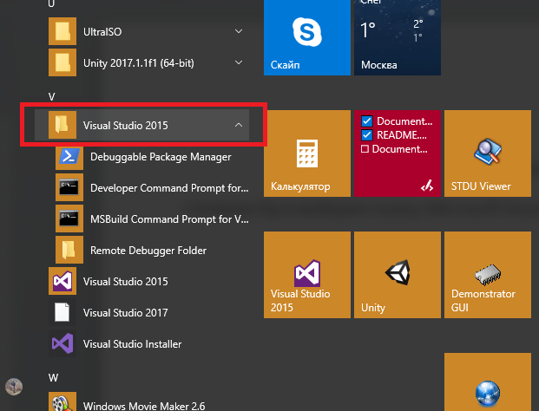

В открывшемся списке необходимо выбрать среду разработки Visual Studio

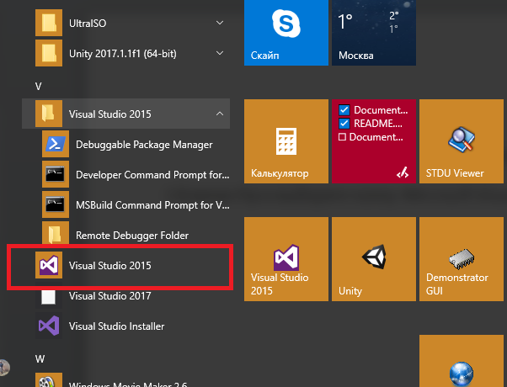

Далее нужно нажать по ней левой кнопкой мыши и среда разработки будет запущена.

При запуске компилятора будет открыто стартовое окно в котором нужно выбрать New Project

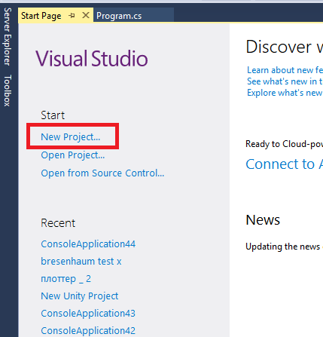

После нажатия на кнопку новый проект появляется окно выбора языка программирования и выбора шаблона проекта, необходимо выбрать язык C# а шаблон – Консольное приложение

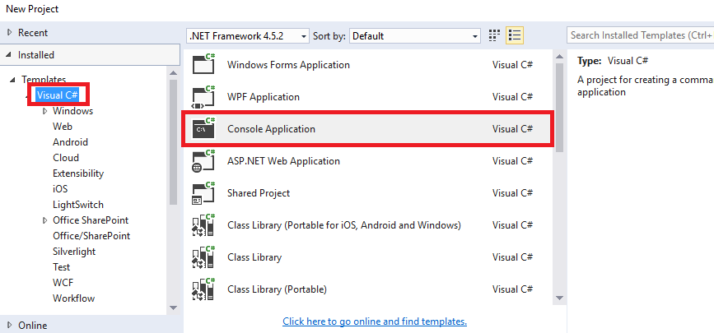

Далее левой кнопкой мыши нужно нажать на кнопку ОК и автоматически будет создан шаблон для дальней работы

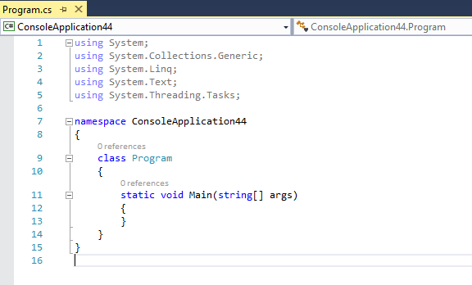

*Рис.1. Запуск Visual studio*

C# как и любая программа основанная на С, всегда начинается с функции Main. Давайте напишем демонстрационную программу Hello World.

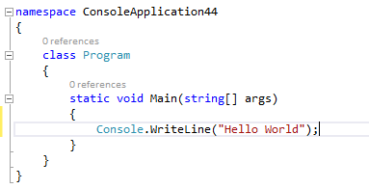

Код Console.WriteLine() – выводит текст на экран консоли. Чтобы выполнить программу нужно нажать сочетание клавиш на клавиатуре Ctrl + F5. Давайте нажмем это сочетание ☺

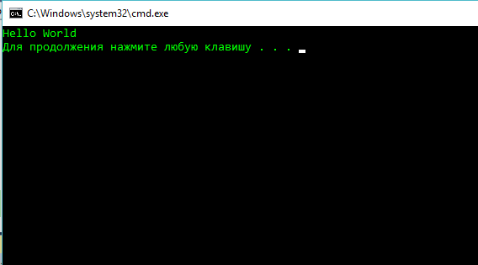

Наша программа успешно выполнилась – вывела сообщение на экран

**Контрольные вопросы и задания:**

1 – как запустить среду разработки Visual Studio?

2 – как создать новый проект?

3 – как вывести текст на экран консоли?

Задачи:

1 – создайте новый проект и выведите сообщение “Я люблю язык программирования C#”

**Часть 2. Типы данных (ввод с консоли)**

Язык C# позволяет Вам определить два типа переменных: типы значений (value types) и типы указателей (reference types). Value types хранят актуальное значение переменной, а reference types хранят ссылку на переменную, которая хранится где-то в памяти. Все точно также, как в старом добром C и C++.

Типы value types размещаются в стеке и доступны во многих языках программирования. Типы reference types размещаются в куче (heap) и обычно представляют экземпляры класса (class instances).

sbyte: хранит 8-битное целое со знаком (signed integer). Символ s в sbyte означает, что переменная имеет знак (sign), и может быть положительной или отрицательной. Самое маленькое возможное значение может быть -128, самое большое значение 127.

byte: хранит 8-битное беззнаковое целое (unsigned integer). В отличие от переменной sbyte переменная byte не имеет знака и может хранить только положительные значения. Самое маленькое возможное значение может быть 0, самое большое значение 255.

short: хранит 16-битное целое со знаком (signed integer). Знак в sbyte означает, что переменная может быть положительной или отрицательной. Самое маленькое возможное значение может быть -32768, самое большое значение 32767.

ushort: хранит 16-битное беззнаковое целое (unsigned integer). Символ u означает, что переменная не имеет знака (unsigned). В отличие от переменной short переменная ushort не имеет знака и может хранить только положительные значения. Самое маленькое возможное значение может быть 0, самое большое значение 65535.

int: хранит 32-битное целое со знаком. Наименьшее возможное значение -2147483648, наибольшее возможное значение 2147483647.

uint: хранит 32-битное беззнаковое целое. Символ u в uint означает, что число не имеет знака. Наименьшее возможное значение 0, наибольшее 4294967295.

long: хранит 64-битное целое со знаком. Наименьшее возможное значение -9223372036854775808, наибольшее возможное значение 9223372036854775807.

char: хранит 16-битный символ Unicode. Наименьшее возможное значение для символа Unicode равно 0, наибольшее 65535.

float: хранит 32-битное число с плавающей запятой, со знаком. Наименьшее возможное значение примерно 1.5 * 10 в -45 степени, наибольшее примерно 3.4 * 10 в 38 степени.

double: хранит 64-битное число с плавающей запятой, со знаком. Наименьшее возможное значение примерно 5 * 10 в -324 степени, наибольшее примерно 1.7 * 10 в 308 степени.

decimal: хранит 128-битное число с плавающей запятой, со знаком. Переменные типа decimal хорошо подходят для финансовых вычислений.

bool: хранит одно из двух возможных значений: true или false. Использование типа bool - одна из областей, где C# отличается от наследия C и С++. В языках C и C++ целое число 0 было синонимом false, и любое ненулевое значение было синонимом true. Однако в C# тип bool не является синонимом целого типа. Вы не можете сконвертировать переменную целого типа в эквивалентную переменную bool. Если Вам нужно работать с переменными, которые представляют условия true или false, используйте в C# только переменную типа bool, и никак не целочисленную переменную.

[Предопределенные типы указателей C# (predefined C# reference types)]

string: представляет строку символов Unicode. Позволяет просто манипулировать строками и назначать их. Строки не являются мутируемыми (они immutable), т. е. будучи созданными, они не могут быть модифицированы. Так например, если Вы попытаетесь модифицировать строку (наподобие приклеить к ней другую строку), то в реальности будет создан новый объект строки, который будет содержать результирующую строку.

object: представляет тип общего назначения (general purpose type). В C# все предопределенные типы и заданные пользователем типы наследуются от типа object или класса System.Object.

Правильное использование корректных типов данных позволяет разработчикам максимально использовать возможности языка C#, однако это требует некоторого времени на изучение для тех, кто ранее использовал другие языки программирования. Для получения более подробной информации по каждому типу данных обратитесь на официальный сайт Microsoft.

Для того чтобы обьявить переменную в программе необходимо воспользоваться следующей формой записи

Тип имя;

Тип имя = значение;

Пример объявления переменной:

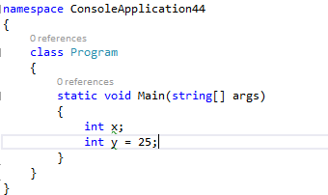

Чтобы вывести их значения на экран необходимо воспользоваться функцией Console.WriteLine();

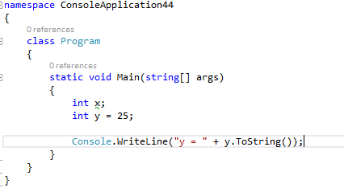

Функция ToString() необходима для преобразования числа в соответствующую строку текста (число 25 преобразуется в строку «25») так как известно что функция WriteLine() принимает в качестве аргументов только строки текста. Обратите внимание что можно выводить стразу несколько строк одновременно (1 – «у = » 2 – у. ToString()) – для необходимо поставить между ними знак «+». Запустим программу.

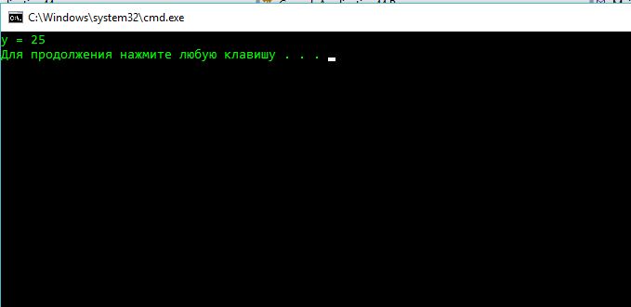

**Ввод с консоли**

Для ввода пользовательских данных необходимо воспользоваться следующим кодом

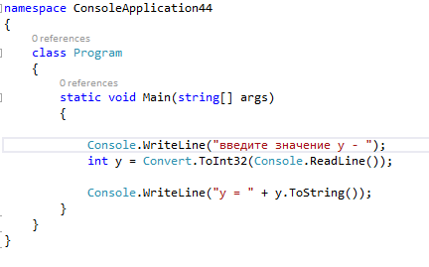

В этом коде функция Convert.ToInt32() преобразует строку текста в соответствующее число, а исходная строка текста берется из консоли с помощью функции Console.ReadLine().

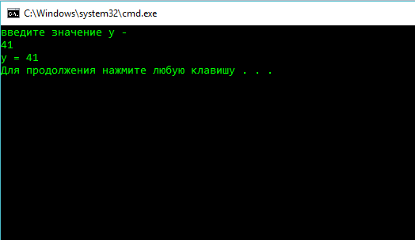

*Рис.2. Ввод с консоли*

Вопросы:

1 - сколько в C# встроенных типов данных?

2 -какие бывают категории типов данных?

3 – что такое value types?

4 – что такое reference types?

5 – в чем разница между (value types) и (reference types)?

Задачи:

1 – Разработать программу которая запрашивает имя и возраст пользователя и затем выводит эти данные на экран в следующем виде:

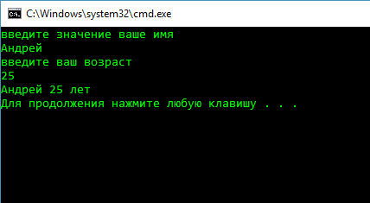

# Лабораторная работа № 2. Обработка ошибок ввода c помощью исключений

***Цель работы***: Изучение механизма ввода и контроля данных. ***Продолжительность работы***: 4 часа.

*Обсуждение результатов предыдущей работы:*

Мы разработали программу для решения задачи № 1. Вычисление характеристик цилиндра пользователь должен осуществлять в следующем порядке:

* + используя среду программирования визуально задать значения радиуса и высоты через свойство ***Text*** объектов ***label7*** и ***label9***.
  + запустить программу и получить результат.

Такой порядок работы имеет существенные недостатки:

* + пользователь должен уметь работать в визуальной среде, чтобы изменять исходные данные, а он не обязан это уметь – он же не программист.
  + после изменения данных с помощью среды программирования программу каждый раз надо запускать заново.

Видимо, было бы лучше, если бы каждый занимался своим делом. Программист пусть разработает программу, а пользователь с её помощью решает свою задачу. Программист должен разработать программу так, чтобы пользователь, запустив её один раз, мог решать свою задачу много раз: сам задавать исходные данные и получать результаты. Необходимо переработать программу так, чтобы пользователь мог запустить её один раз, а исходные данные смог вводить уже при её выполнении. И не один раз, а столько раз, сколько надо.

**Решение проблемы ввода данных**

Возьмём за основу решение из лабораторной работы № 3. Там есть заготовленное окно, но алгоритмы ещё не вставлены. Скопируем его в доступную рабочую область и переименуем скопированное решение в ***Задача1_ЛР3***. Откроем проект. Перед нами стоит задача: дать возможность пользователю набирать исходные данные уже *после запуска* программы. Но в нашем проекте исходные данные – это объекты ***Label***. Их значения нельзя менять вручную во время работы программы. Значит, нужно подобрать для хранения исходных данных какой-то другой объект.

Откройте панель инструментов. Найдите там компонент textbox. Этот компонент создаёт объект, который можно использовать для ввода значений во время выполнения программы. Удалите из окна Form1 объекты label7 и label9. Вместо каждого из них установите компонент Textbox – в окне появятся объекты textBox1 и textBox2.

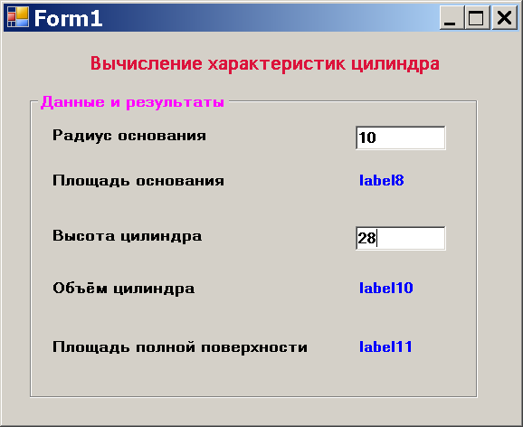Обратите внимание: эти объекты отображаются не как надписи, а как поля ввода. Имена объектов: textBox1 и textBox2. Запустите программу и попробуйте в этих полях набрать какие-нибудь численные значения (например, радиус 10 и высота 28). Набор выполняется, но никакие расчёты не выполняются (рис. 10).

Рис. 1. Расчёты отсутствуют

Перед нами вновь проблема: куда вставить алгоритм вычисления результатов? В прошлый раз мы вставили алгоритм в метод- обработчик события ***Load***. Тем самым мы обеспечили вычисления непосредственно перед отображением окна. Но здесь это не проходит, потому что при загрузке окна ещё нет исходных данных – они появятся после отображения окна, когда пользователь наберёт их в полях ввода. Значит, вычисления должны производиться сразу же после того, как пользователь закончит набор значения. Итак, событием, которое должно запускать вычислительный алгоритм, является завершение ввода значения.

Уточним суть события. В процессе ввода значения может вводиться многозначное число. Более того, в процессе ввода могут исправляться ошибки ввода – пользователь может ошибочно ввести не ту цифру. Значит, нужно чётко определить момент, когда же именно ввод завершен. С объектом textbox связан ряд событий. Одно из них называется «потеря фокуса ввода». Суть события такова. Пока данные набираются пользователем, на объекте установлен фокус ввода, т. е. объект в состоянии ввода данных. Но как только пользователь с помощью мышки (или клавиши Tab) переведет фокус ввода на другой объект, то сразу наступает событие ***Leave*** – потеря фокуса ввода. Это и есть завершение ввода значения. Попробуем воспользоваться этим событием. В модуле ***Form1.Designer.cs*** в секции textBox1 набираем оператор подклю- чения обработчика (воспользуемся механизмом, рассмотренным в лабораторной работе № 3):

***this.textBox1.Leave+=new System.EventHandler(textBox1_Leave);*** Обратите внимание: после this мы указали ещё и объект, теряющий фокус. Если бы мы этого не сделали, то событием была бы потеря фокуса окном, а не полем ввода. Созданную заготовку обработчика переносим в модуль ***Form1.cs.*** В этот обработчик нам и надо запи- сать вычислительный алгоритм. Но не весь, а только вычисление площади основания – ведь мы обрабатываем потерю фокуса объек- том ***textBox1***, т. е. завершение ввода радиуса. Алгоритм такой: ***double r;***

**r = Convert.ToDouble(textBox1.Text);**

**label8.Text = string.Format("{0,10:####.##}", Math.PI * r * r);**

Проверьте правильность работы программы (рис. 11).

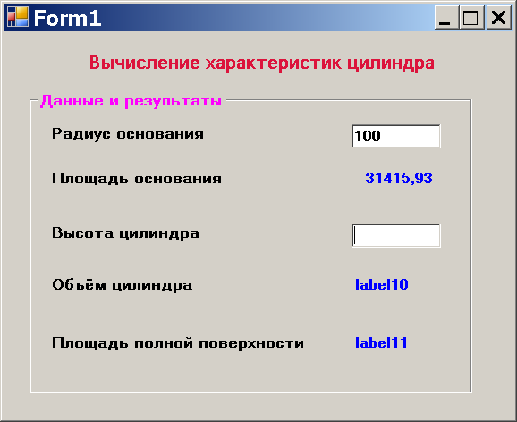

Рис. 2. Ввод радиуса

***Задание для самостоятельного выполнения***

*Обеспечьте вычисление объема и поверхности цилиндра, используя аналогичное событие для объекта при вводе значения в объект textBox2.*

После выполнения задания проверьте правильность вычислений. Возьмите в качестве исходных данных для радиуса и высоты значение 10 (рис. 12).

Рис. 3. Ввод высоты

А теперь измените значение радиуса на 100. Получится так (рис. 4).

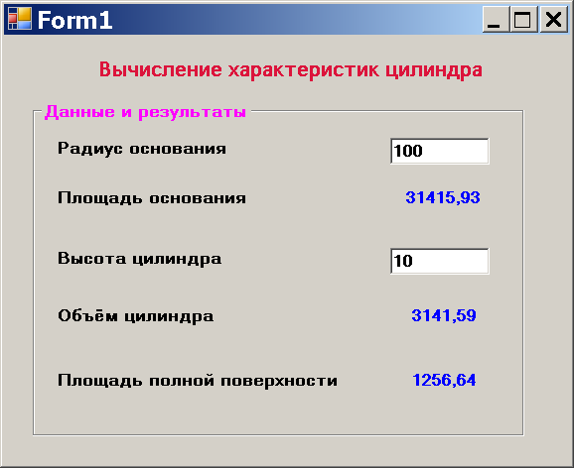 Рис. 4. Изменён радиус

Но ведь это совершенно не верно. Если изменился радиус, то изменится всё: и площадь основания, и объём, и поверхность. У нас же изменилась только площадь основания. Ведь при задании радиуса в методе-обработчике вычисляется только площадь основания. Добавим в метод-обработчик объекта ***textBox1*** операторы вычисления объёма и поверхности. Для этого удалим из первого обработчика два первых оператора и добавим в него всё, что есть во втором обработчике.

Получится:

**double h, r;**

**h = Convert.ToDouble(textBox2.Text); r = Convert.ToDouble(textBox1.Text);**

**label8.Text = string.Format("{0,10:####.##}", Math.PI * r * r); label10.Text = string.Format("{0,10:####.##}", Math.PI * r * r * h); label11.Text = string.Format("{0,10:####.##}", 2 * Math.PI * r * h +**

**2 * Math.PI * r * r);**

Откроем модуль, найдём строку:

h = Convert.ToDouble(textBox2.Text);

В этой строке выполняется преобразование значения высоты из строкового значения в численное. Но ведь мы ещё не ввели значе- ние высоты – оно не определено, и потому выполнение оператора завершилось ошибкой. Как избавиться от этой ошибки?

Попробуем разобраться, как эта ошибка возникла. При выпол- нении программы система обнаружила, что метод ***ToDouble*** не может преобразовать значение (оно не существует) и, следовательно, программа не может выполняться дальше. В том случае, когда выполнение программы невозможно, система аварийно прерывает выполнение программы. Говорят, что система *выработала исключение*. Ситуация совсем не безнадёжная. Дело в том, что программист может на случай возникновения исключения предусмотреть некоторый алгоритм. Имеется механизм, позволяющий включить в программу *алгоритм обработки исключения*, который будет выполнен при аварийном завершении.

Оформим оператор преобразования высоты как отдельный блок, а перед первой скобкой запишем слово ***try***.

Получится :

Try

***{ h = Convert. To Double (textBox2.Text); }***

Это означает, что данный оператор поставлен под контроль. Сразу после этого создадим ещё один блок – блок ловушки ошибок: ***catch***

{ }

Смысл двух блоков таков. Если при выполнении любого оператора внутри блока ***try*** будет выработано исключение, то выполнение программы не прервётся – программа продолжит своё выполнение операторами блока ***catch***. Осталось решить: что должно быть сде- лано, если будет выработано исключение? Очевидно, что какое-то значение высоты должно быть сформировано. Например, нулевое. Внутрь блока ***catch*** запишем оператор: ***h = 0;*** Проверим работу программы. После набора радиуса имеем (рис. 14.)

Как видно, объем не вычислен, а полная поверхность равна пло- щади двух оснований. Если набрать значение высоты, то всё остальное тоже будет вычислено. Теперь вроде бы всё хорошо. Но давайте ошибёмся в наборе радиуса: наберем вместо цифры букву. Скажем, так: 10а. И мы получим ту же проблему, но уже с радиусом. Нецифровое значение также не может быть преобразовано в число. Следовательно, также возникает исключение.

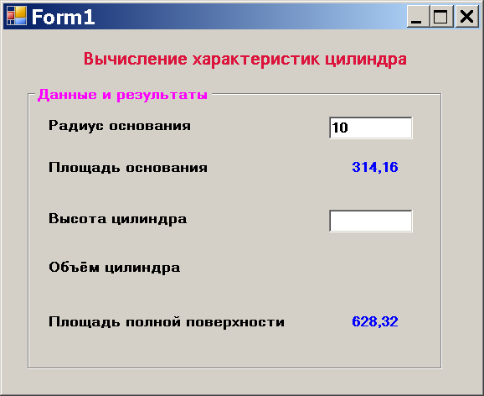Рис. 5. Исключение обработано

**Задание для самостоятельного выполнения**

*Обеспечьте обработку исключений для радиуса. Кстати, то же самое для радиуса и высоты следует сделать во втором методе- обработчике.*

И последнее замечание. После всех доработок оба обработчика очень похожи. Отличие только в том, что во втором нет оператора вычисления площади основания. Но если бы он и был, то всё равно всё работало бы правильно. Может быть, стоит сэкономить на одном обработчике?

1. *Сделайте так, чтобы оба события (потерю фокуса любым из объектов textBox) обрабатывал один обработчик. Например,* ***textBox1_Leave****. Второй обработчик удалите из программы.*
2. *Переработайте программу. Используйте вместо события* ***Leave*** *событие* ***TextChanged****.*
3. Подготовить отчет по работе

***Оформление отчета:***

В отчет включить:

1. Титульный лист;
2. Тема и цель работы;
3. Задание на выполнение;
4. Листинг программы;
5. Результаты выполнения программы (копия рабочего экрана программы, вставленная как изображение)

# Лабораторная работа №3. Основы работы построения графиков в среде MS Visual C# 2010

Цель работы: изучение интеграции и настройки графических компонентов в среду MS Visual C# 2010.

Продолжительность работы: 4 часа.

Как и все лабораторные работы мы свами создадим новый проект. Запускаем ***MS Visual C# 2010*** -- ***Создать проект***. В появившемся окне выберите из предложенных создаваемых объектов - Приложение Windows Forms для Visual C#. Сохраняем новый проект на отдельной папке назовем папку «Лабораторная работа»

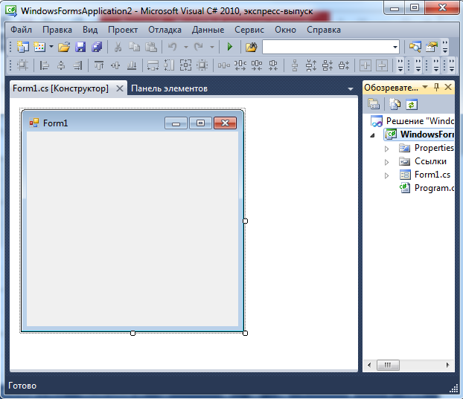

*Рис.1.Oкно проекта*

Выберем основную форму, заголовок форму изменим на **«лабораторная работа».** Свойству ***Star Position*** поменяем на ***Center Screen*** иизменим размер форму на максимальную возможность**.** Сохраним приложения и выполним его запуск.

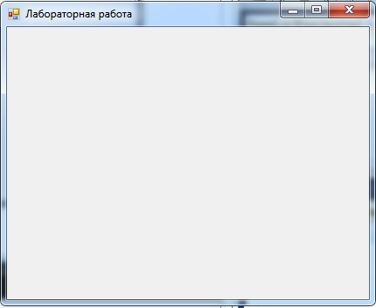

*Рис.2. окно формы*

Теперь переходим изучения построения графика. Для этого нам понадобится компонент ***Chart***, расположим верхней части формы.

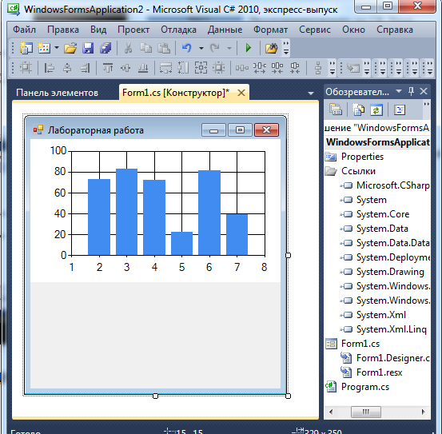

*Рис.3. компонент Chart*

Необходим с помощью с компонента *Chart* построить линейный график функции sinх при загрузке формы и необходимо добавить возможности графика масштабирование графика по оси X и Y. Посредственно компоненты на форму мы уже поместили. Теперь мы должны редактировать свойства:

1. Заголовок графика; ***Titles*** ***редактор коллекции Title*** нажимаем ***добавить*.**

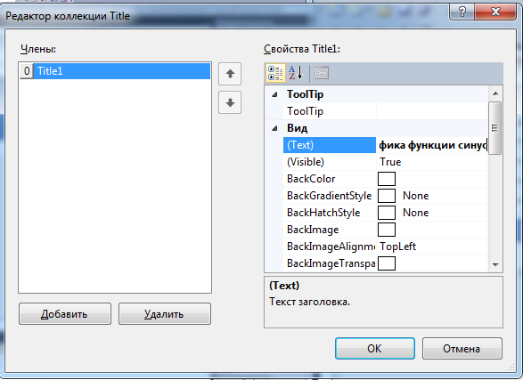

*Рис.4. редактор коллекции Title*

1. Далее откроем свойству **Series- Chart Type-Spline**; **Legend Text-Синус**;

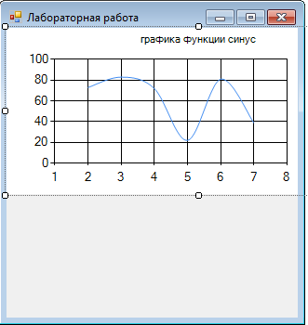

*Рис.5. График функции синус*

Теперь выберем форму в обработчике Load добавим следующую код;

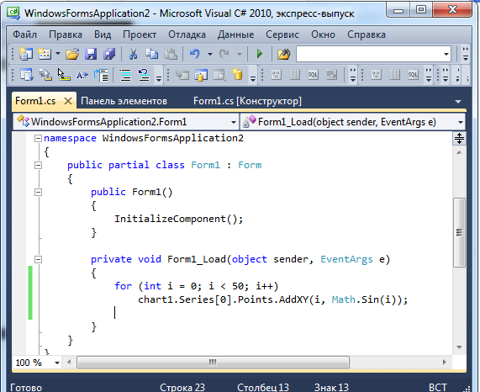

*Рис.6. Код графика синус*

Сохраняем приложение и запускаем(F5);

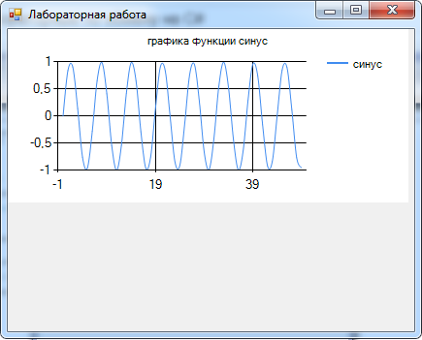

*Рис.7. график синуса*

Так как вы видите у нас нет возможность масштабировать, добавим такой возможность. Возвращаемся в обработчик формы ***Load*** добавим следующий код;

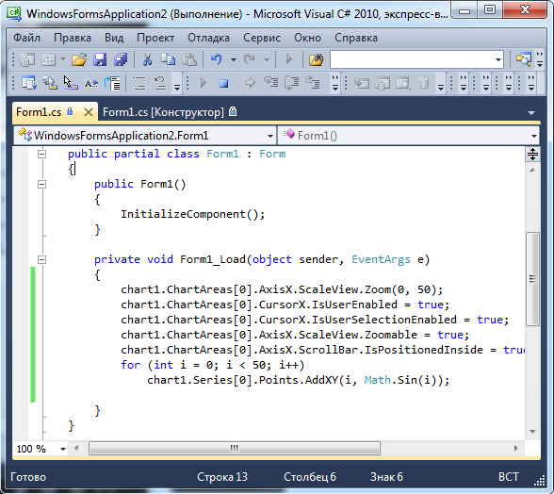

*Рис.8. код масштабирования*

Сохраняем и запускаем проект(F5).

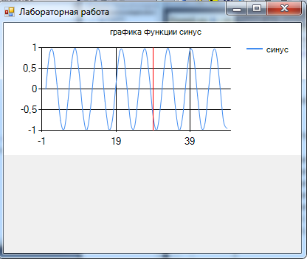

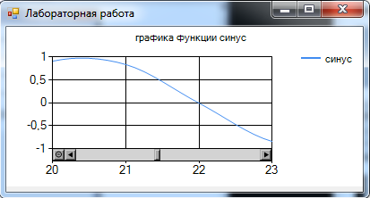

*Рис.9. масштабирование по оси Х*

В итоге у нас появилась масштабирование по оси X. Тoже самое добавим по оси Y;

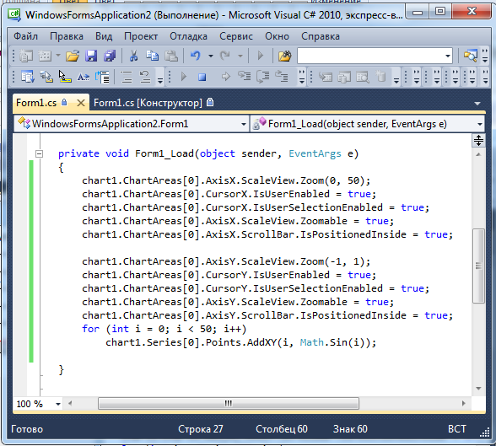

*Рис.10. Масштабирование по оси У*

Сохраняем и запускаем для исполнения;

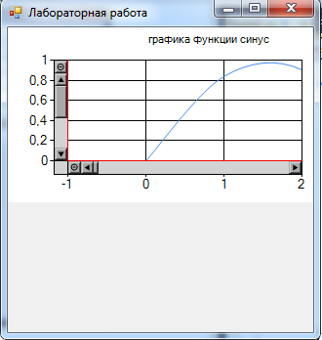

*Рис.11. Масштабирование по оси Х и У.*

***Задание №2***

Приступаем к следующему заданию. Следующей задание необходимо реализовать анимационный график с возможности пустые остановок анимации и задания скорости движения графика. Для этого добавьте на форму компонент ***Timer*-**для организации анимации графика и выберите сразу обработчик ***Tick***. Который необходимо написать код добавления новой точки на график справа и удаления слева точки.

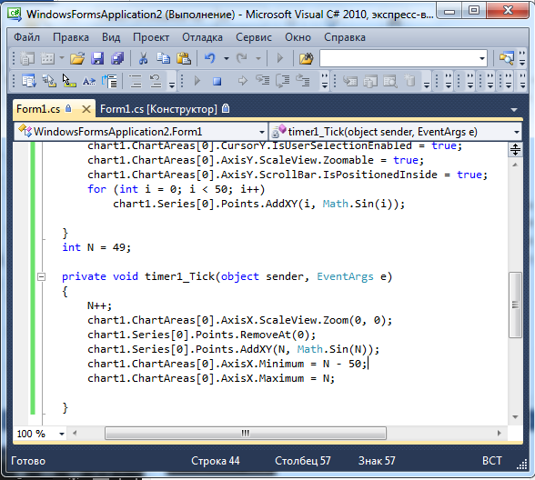

*Рис.12. код Анимации графика*

Сохраняем проект и запускаем, но не произошло никаких изменений с графиком, так как график по умолчанию отключен. Изменим свойству ***Timer***. **Enabled -- true.** Мы видим перемещение графика, но у нас нет кнопки включения анимации и нет возможности изменить движения графика. Попробуем все это реализовывать. Далее добавим кнопку ***Button1***, чтобы запускать проекта. У Timer вернем **Enabled –False.** Выделим кнопку старт и добавим обработчик ***Click*** которым будет запускать или остановить ***Timer*** зависимости от состояния ***Timer***.

}

private void button1_Click(object sender, EventArgs e)

{

if (timer1.Enabled)

{

timer1.Enabled = false;

button1.Text = "Стоп";

}

else

{

timer1.Enabled = true;

button1.Text = "Старт";

}

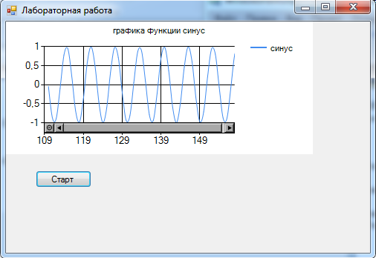 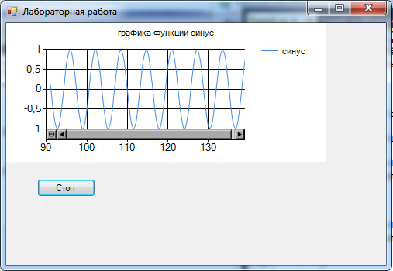

*Рис.13. кнопки старт и стоп*

Теперь осталось добавить возможность изменение скорости движения графика. Для этого на форму добавим компонент ***HScrollbar*.** Установим свойства **Maximum –** 2000, **Minimum**-10. Далее добавим обработчик ***Scroll***.

}

private void hScrollBar1_Scroll(object sender, ScrollEventArgs e)

{

timer1.Interval=hScrollBar1.Value;

}

Сохраняем и запускаем проект (рис.). И мы видим что движения графика изменилось.

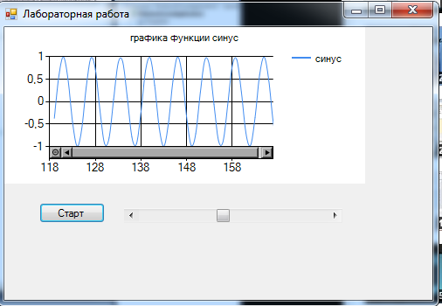

*Рис.14. Компонент HScrollbar.*

***Задание 3.***

Поместим на форму компонента ***Chart***.

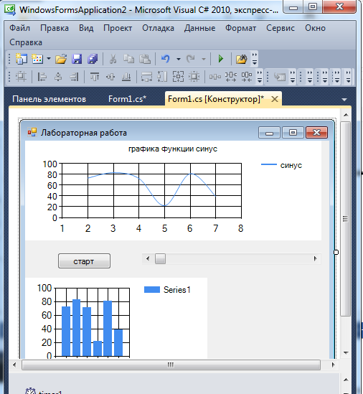

*Рис.15. компонент Chart.*

Заголовок графика выберем «успеваемость группы». Далее откроем ***Series- ChartType-Pie.*** Далее для графика добавим обработчик ***Click.***

}

int k=0;

private void chart2_Click(object sender, EventArgs e)

{

if (k==0)

{

chart2.Series[0].Points.AddXY(k,3);

chart2.Series[0].Points[k].LegendText="отлично";

}

if (k==1)

{

chart2.Series[0].Points.AddXY(k,10);

chart2.Series[0].Points[k].LegendText="хорошо";

}

if (k==2)

{

chart2.Series[0].Points.AddXY(k, 5);

chart2.Series[0].Points[k].LegendText = "удовлетворительно";

}

if (k==3)

{

chart2.Series[0].Points.AddXY(k, 2);

chart2.Series[0].Points[k].LegendText = "неудов";

}

k++;

}

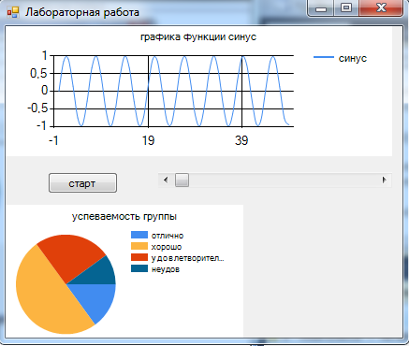

Рис.16. Диаграмма «успеваемость группы»

Добавим еще компонент **Chart**. Заголовок выберем **Файл**. Тип графика оставим без изменения ***Column***. Свойству легенду изменим на Файл. Нам необходимо создать текстовый файл, котором запишем последовательность чисел. Для того мы используем тоже самое папку где хранится приложение. ***Папка «Лабораторная работа» – создать текстовый документ- Файл1.***

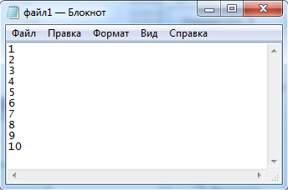

*Рис.17. Текстовый файл*

Далее откроем форму и добавим компонент ***OpenFileDialog, и свойству Fillter –текстовый файл|*.txt.*** Добавим на форму кнопку ***Button*** надпись которыеустановим ***Загрузить. В обработчике Click напишем следующий код.***

private void button2_Click(object sender, EventArgs e)

{

if(openFileDialog1.ShowDialog()==DialogResult.OK)

{

StreamReader StreamReader = new StreamReader(openFileDialog1.FileName);

int x = 0;

while(!StreamReader.EndOfStream)

{

int y=Convert.ToInt16(StreamReader.ReadLine());

chart3.Series[0].Points.AddXY(x,y);

x++;

}

StreamReader.Close();

}

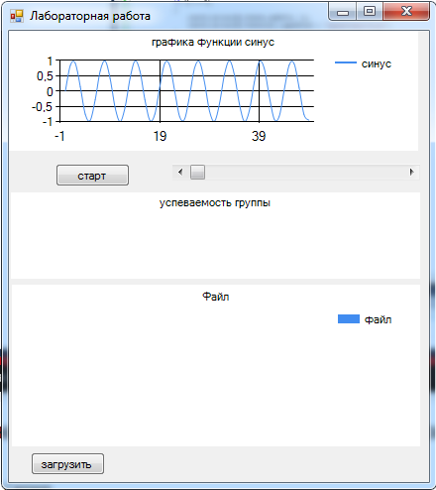

*Рис.18.,Ккнопка загрузить*

Нажимаем кнопку ***загрузить*** – и выбираем ***текстовый файл-файл1***.

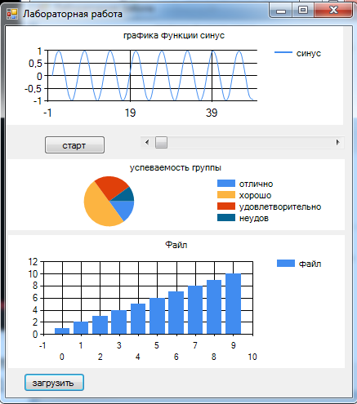

*Рис.19. Диаграмма последовательности чисел*

Добавим кнопку для сохранения графика. Из панели элементов выбираем кнопку ***SaveFileDialog*.**Свойства **Fillter выбираем** **текстовый файл |*.txt.** и переместим кнопку ***Button3*.** Свойству **Text** изменим **Сохранить. Добавим обработчик Click.**

private void button3_Click(object sender, EventArgs e)

{

if (saveFileDialog1.ShowDialog() == DialogResult.OK)

{

StreamWriter streamWriter = new StreamWriter(saveFileDialog1.FileName);

for (int i = 0; i < chart3.Series[0].Points.Count; i++)

streamWriter.WriteLine(chart3.Series[0].Points[i].YValues[0]);

streamWriter.Close();

}

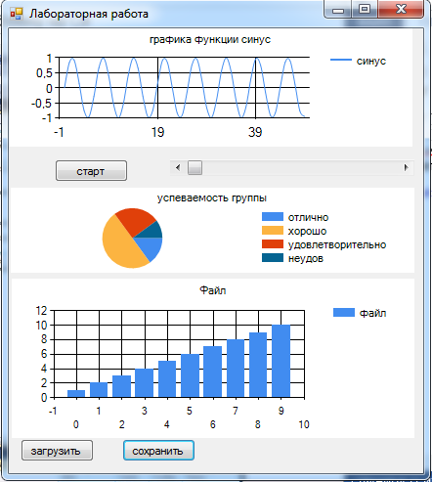

*Рис.20. Кнопка сохранить*

***Задания для самостоятельной работы.***

1. Построить график функции ***cosx*** на MS Visual C#.
2. Построить график функции ***cosx +sinx*** на MS Visual C#.
3. Построить график функции ***cosx /sinx*** на MS Visual C#.
4. Построить график функции sinx/***cosx*** на MS Visual C#.

Подготовить отчет по работе

***Оформление отчета:***

В отчет включить:

1. Титульный лист;
2. Тема и цель работы;
3. Задание на выполнение;
4. Листинг программы;
5. Результаты выполнения программы (копия рабочего экрана программы, вставленная как изображение)

# Лабораторная работа №4. Линейные алгоритмы

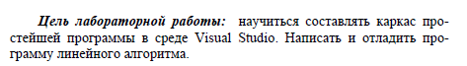

**Описание данных**

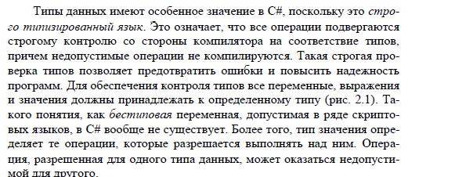

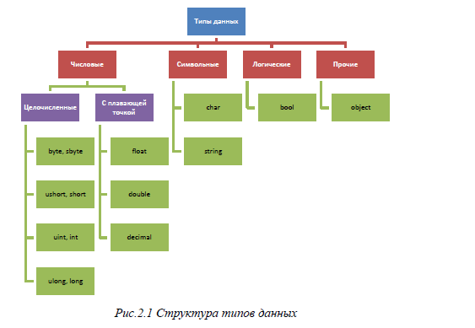

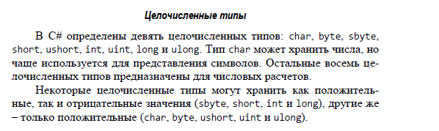

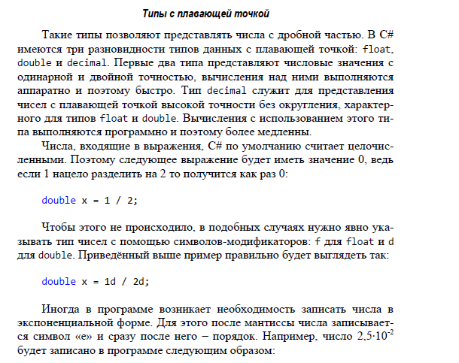

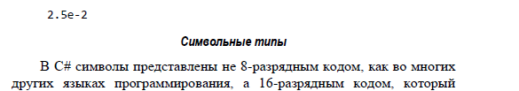

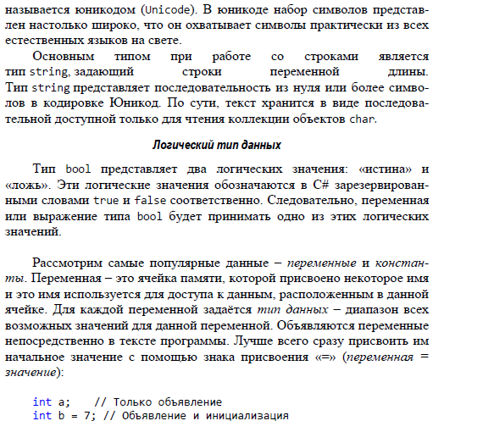

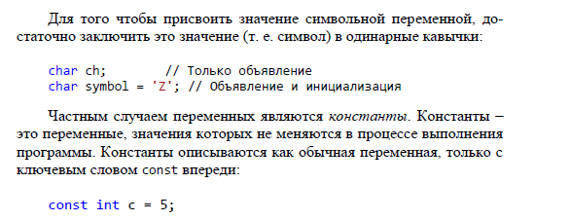

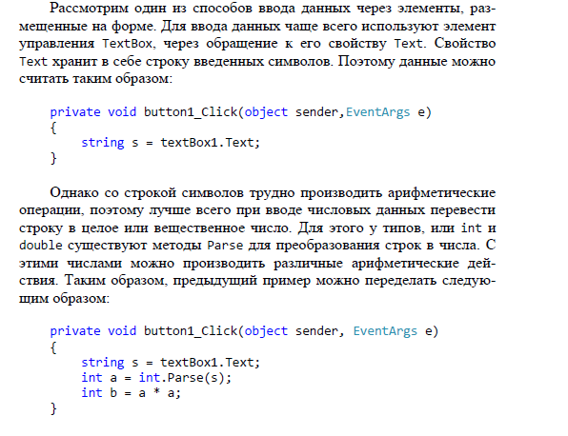

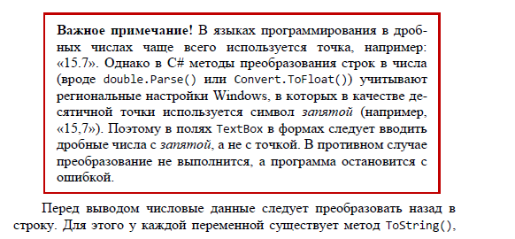

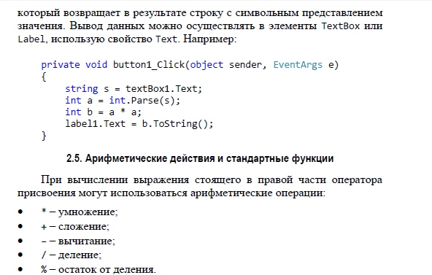

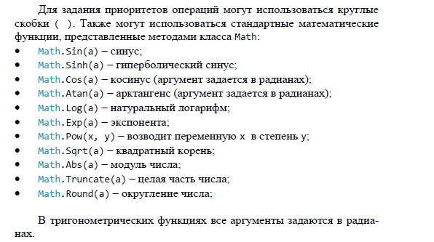

**Пример.**

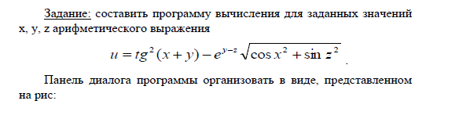

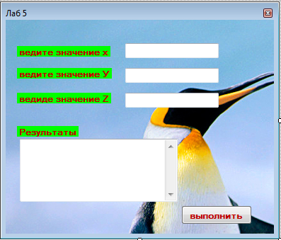

*Рис.1 конструктор программы «Лаб5»*

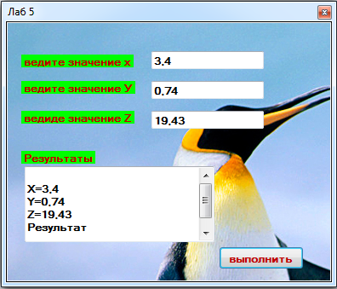

*Рис.2. Результат программы*

**Листинг программы**

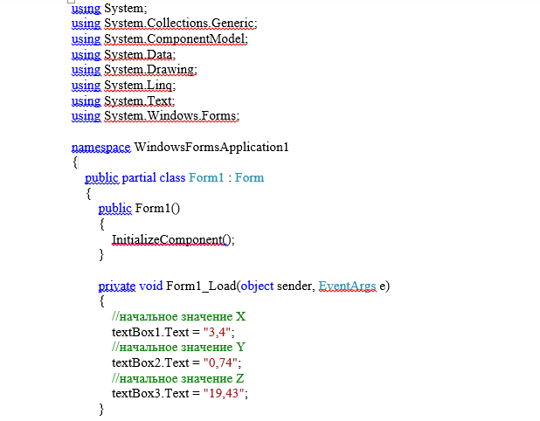

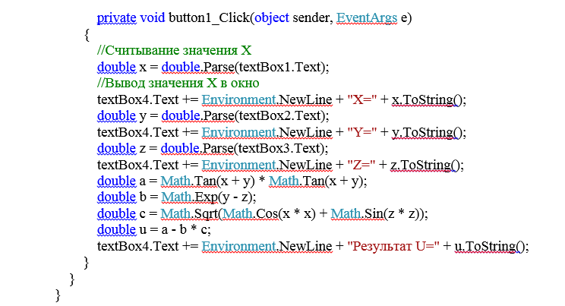

***Задание для самостоятельных работ.***

Составить программу вычисления функции У(х) для х=6.37

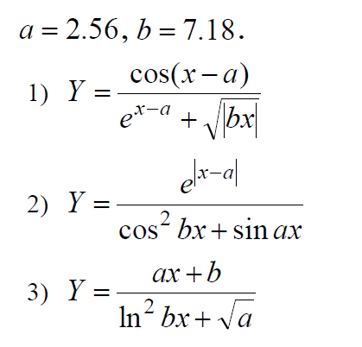

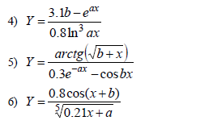

Подготовить отчет по работе

***Оформление отчета:***

В отчет включить:

1. Титульный лист;
2. Тема и цель работы;
3. Задание на выполнение;
4. Листинг программы;
5. Результаты выполнения программы (копия рабочего экрана программы, вставленная как изображение)

# Лабораторная работа №5. Разветвляющиеся алгоритмы

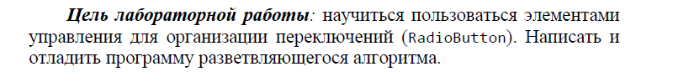

**Логические переменные и операции над ними**

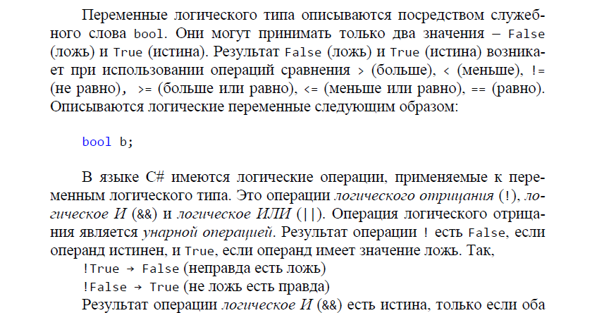

**Условные операторы**

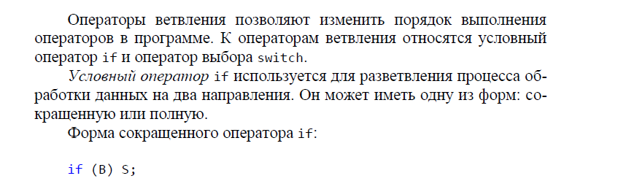

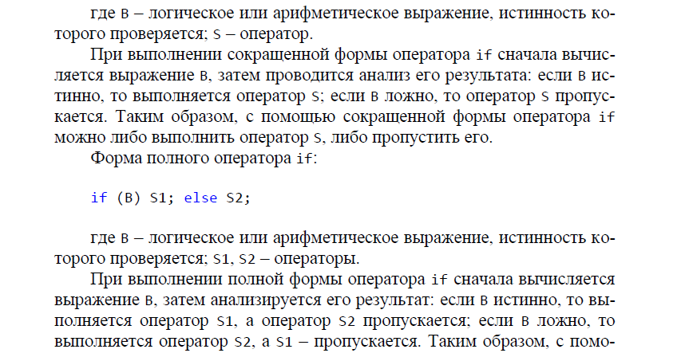

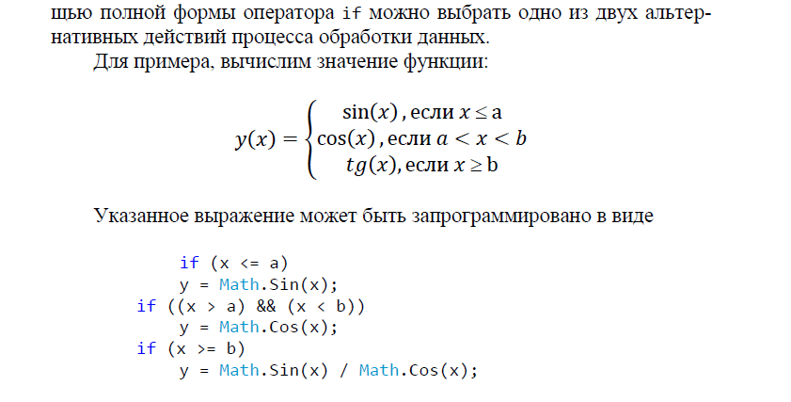

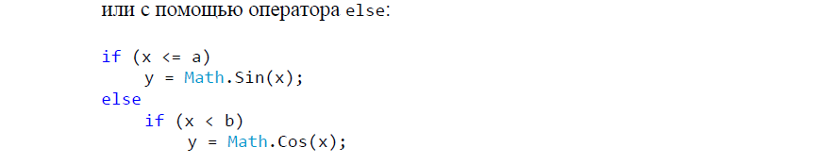



**Кнопки-переключатели**

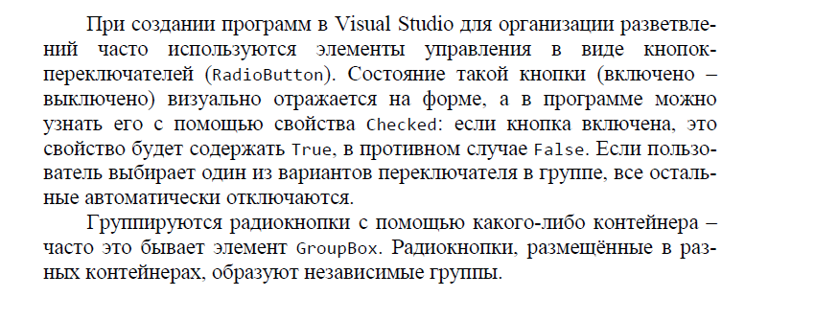

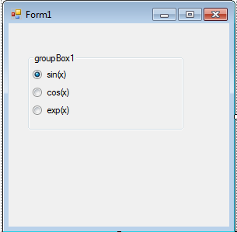

*Рис. 1. Групппа радиокнопок*

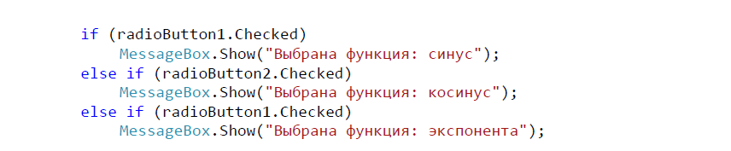

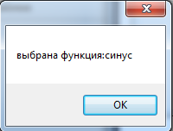

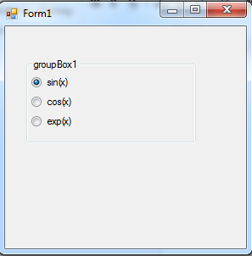

*Рис.2. Результаты*

**Пример:**

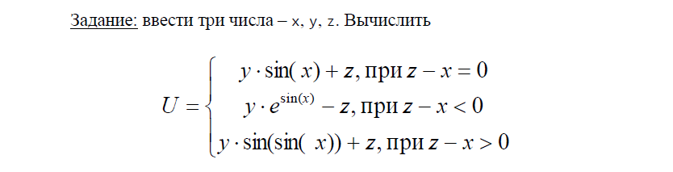

Создайте форму, в соответствии с рис.3.

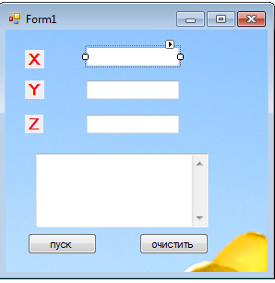

*Рис. 3. Окно лабораторной работы №5*

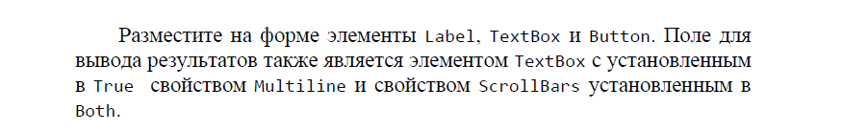

**Создание обработчиков событи**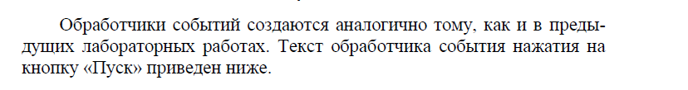

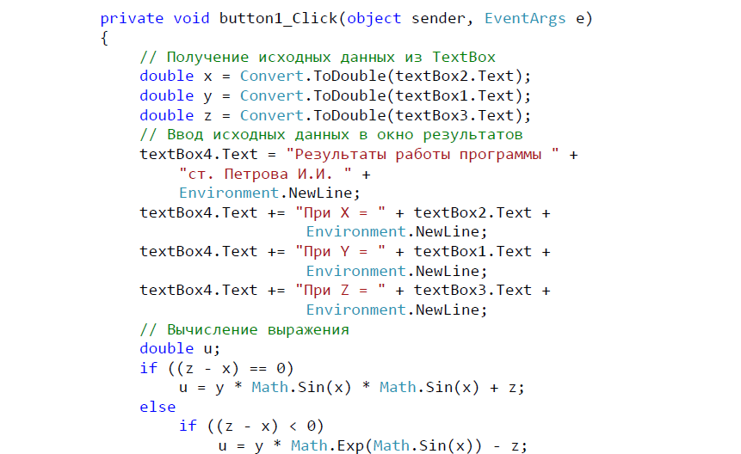

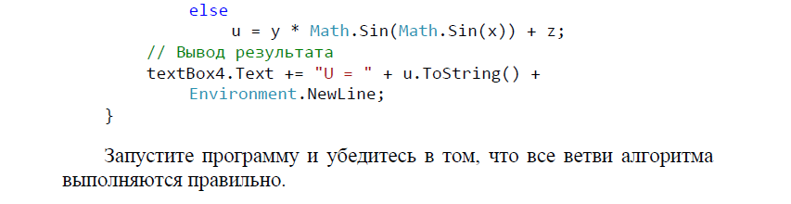

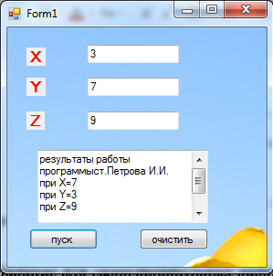

*Рис.4. Результат проекта*

***Задание для самостоятельных работ***.

В качестве f(x) использовать по выбору: **x2, ex, sin(x), cos(x).**

1.

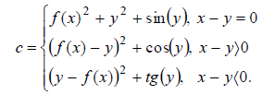

2.

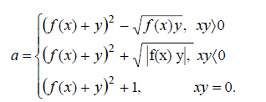

Подготовить отчет по работе

***Оформление отчета:***

В отчет включить:

1. Титульный лист;
2. Тема и цель работы;
3. Задание на выполнение;
4. Листинг программы;
5. Результаты выполнения программы (копия рабочего экрана программы, вставленная как изображение

# Лабораторная работа №6. Циклические операторы

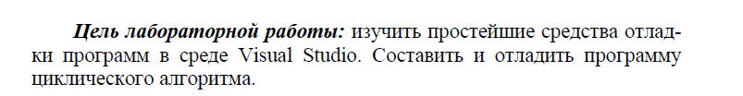

**Операторы организации циклов**

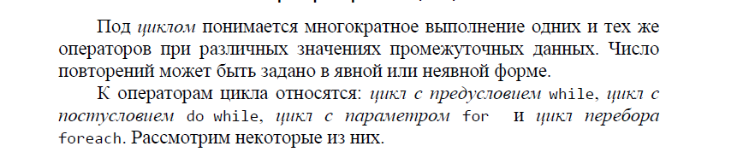

**Цикл с предусловием**

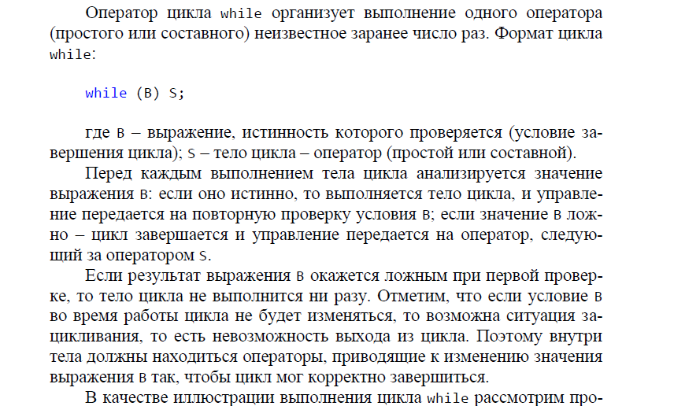

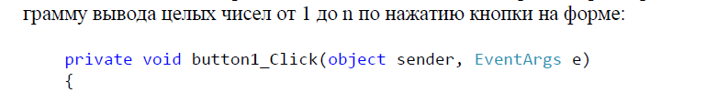

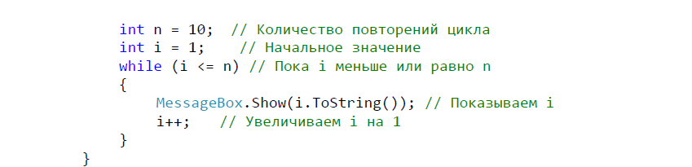

**Цикл с постусловием**

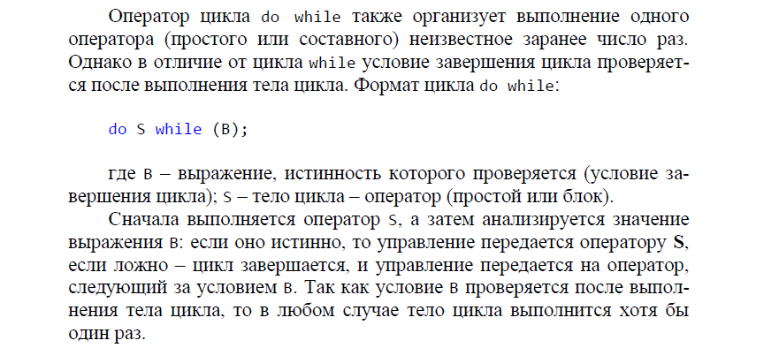

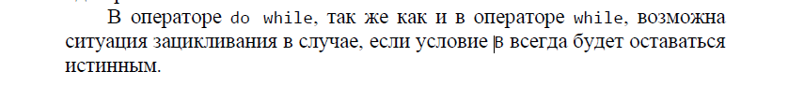

**Цикл с параметром**

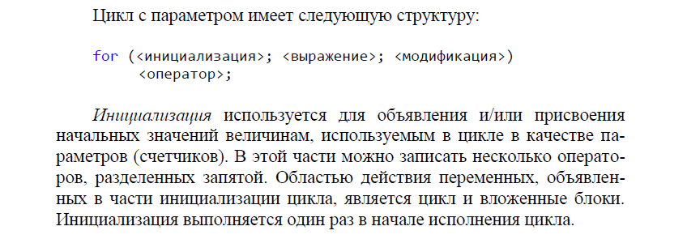

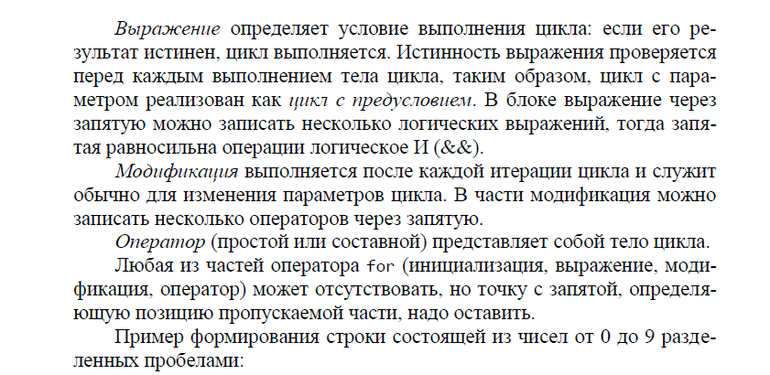

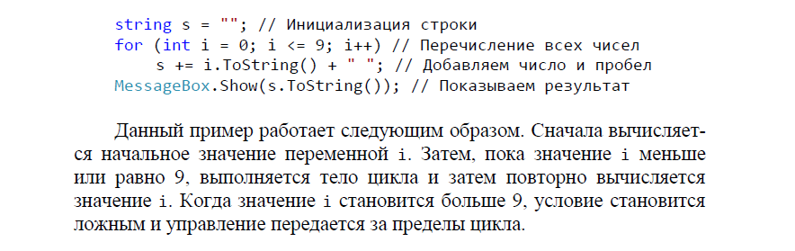

**Пример.**

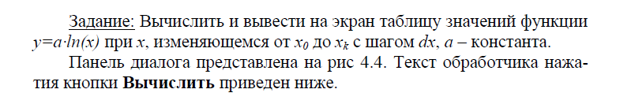

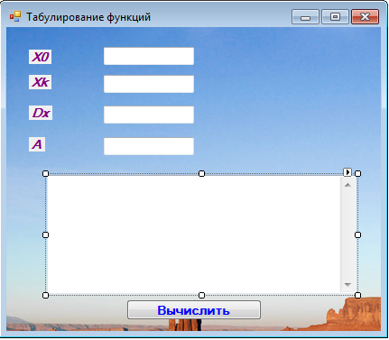

*Рис.1. Конструктор программы «Табулирование функций»*

***Листинг программы***

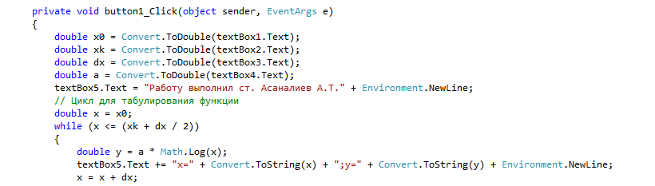

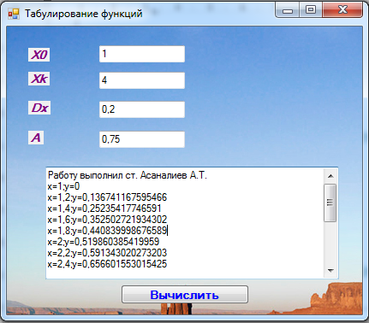

*Рис.2. Результат программы «Табулирование функций»*

***Задание для самостоятельных работ.***

**1.**

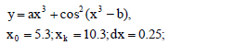



**2.**

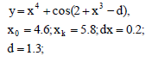

**3.**

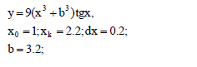

Подготовить отчет по работе

***Оформление отчета:***

В отчет включить:

1. Титульный лист;
2. Тема и цель работы;
3. Задание на выполнение;
4. Листинг программы;
5. Результаты выполнения программы (копия рабочего экрана программы, вставленная как изображение)

# Лабораторная работа №7. Одномерные массивы

**Цель работы:** Изучить способы получения случайных чисел. Написать программу для работы с одномерными массивами.

**Работа с массивами**

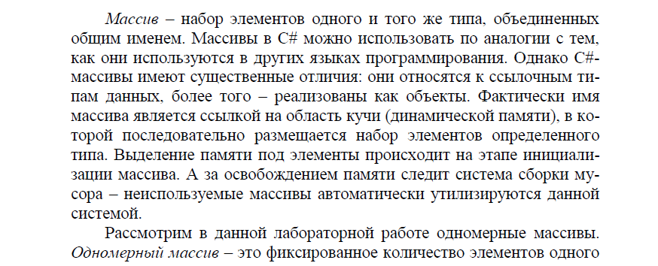

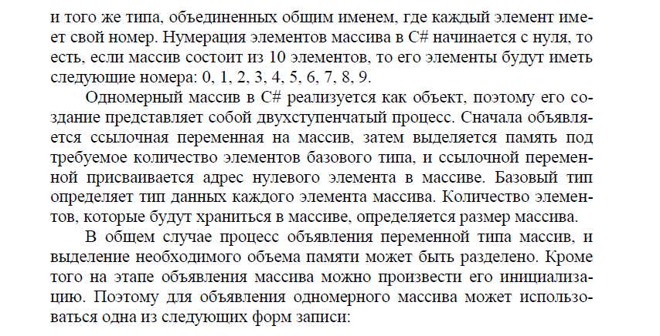

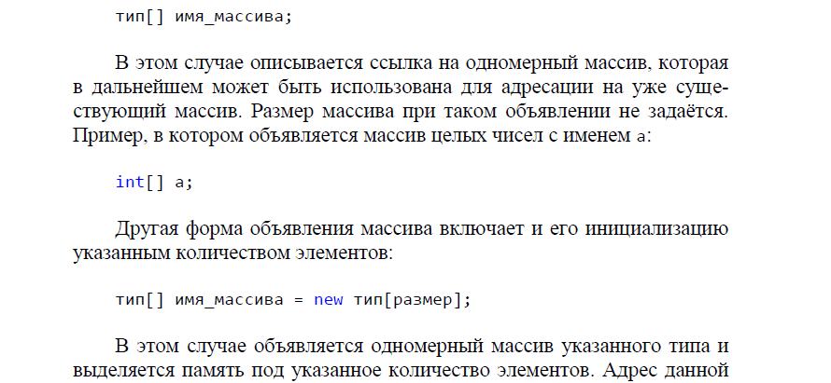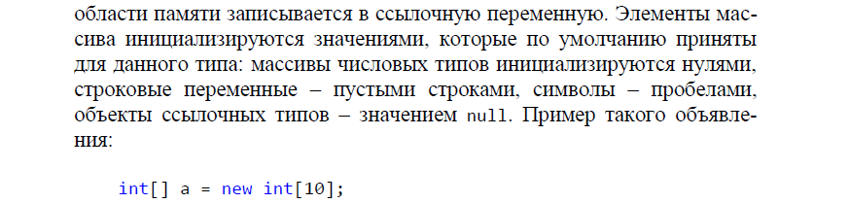

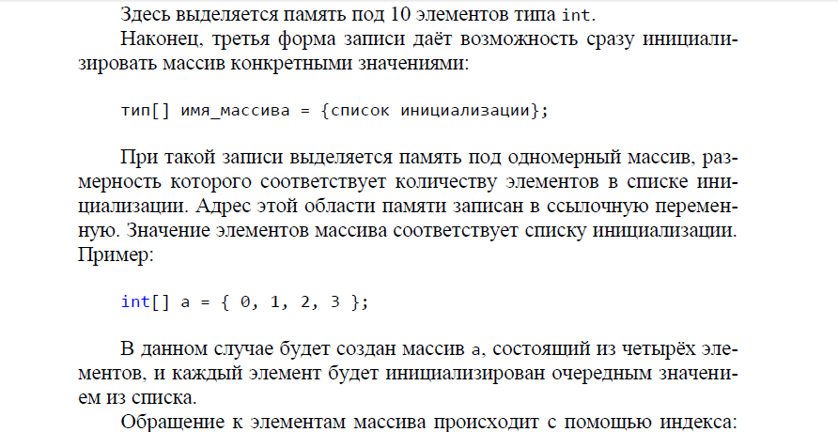

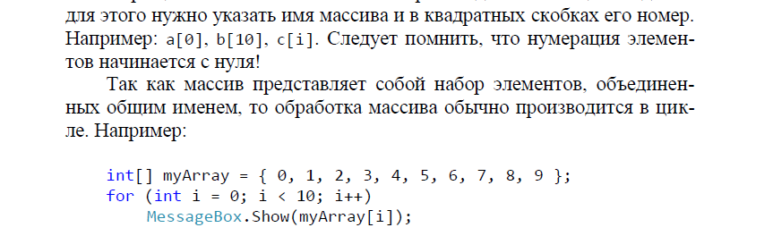

**Случайные числа**

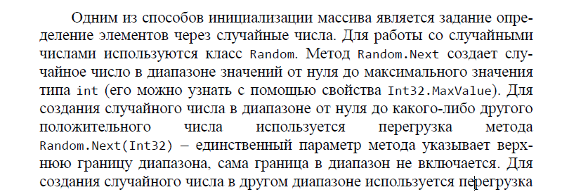



**Пример.**

Создайте форму с элементами управления как приведено на рис.1.Опишите одномерный массив. Создайте обработчики события для кнопок (код приведен ниже). Данная программа заменяет все отрицательные числа нулями. Протестируйте правильность выполнения программы.

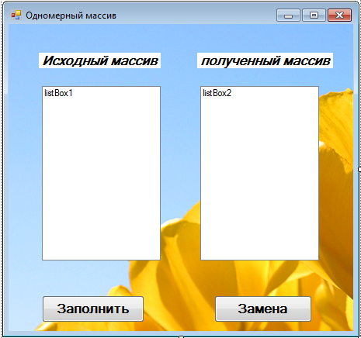

*Рис.1. конструктор программы*

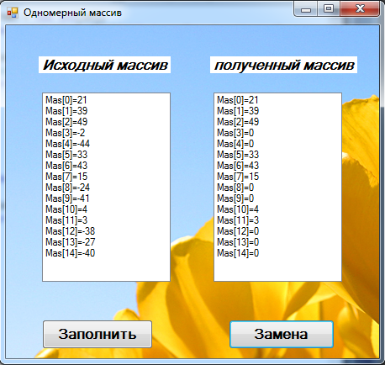

*Рис.2. Результат программы*

***Листинг программы.***

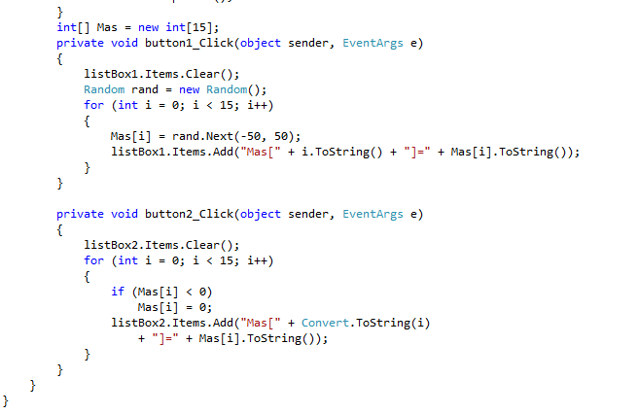

**Задание для самостоятельных работ.**

1. В массиве 20 целых чисел. Случайные числа [-50,50]; в результате должны получить только исходный массив.
2. В массиве 50 целых чисел. Случайные числа [ -20, 60]. Вы должны заменять все отрицательные числа нулями.

Подготовить отчет по работе

***Оформление отчета:***

В отчет включить: Титульный лист; Тема и цель работы; Задание на выполнение; Листинг программы; Результаты выполнения программы (копия рабочего экрана программы, вставленная как изображение).

# Лабораторная работа №8. Многомерные массивы

**Цель работы:** изучить свойства элемента управления **DataGridView**.Написать программу с использованием двумерных массивов.

**Двумерные массивы**

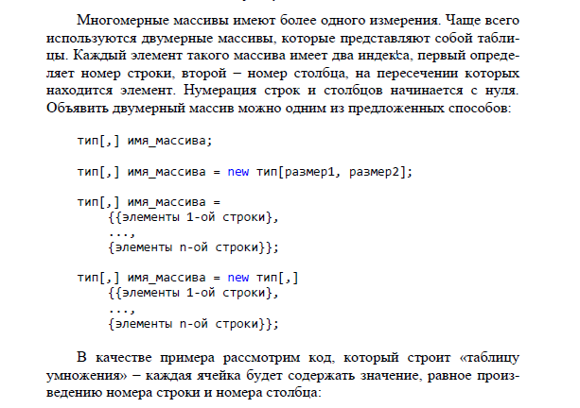

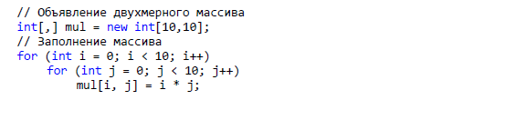

**Элементы управления DataGridView**.

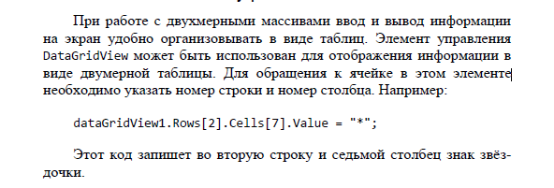

**Порядок выполнения работы**

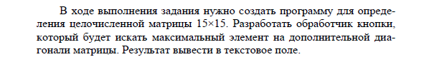

Окно программы приведено на рис.1.

*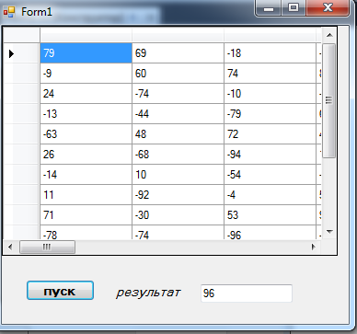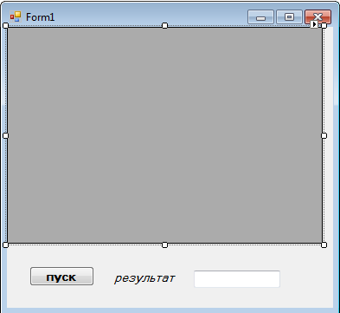Рис.1. Конструктор Матрицы*

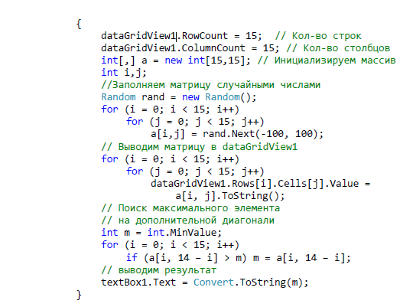

***Задание для самостоятельных работ.***

1. Дана матрица А(4,4). Найти максимальный элемент на дополнительной диагонали матрицы. Результат вывести в текстовое поле.
2. Дана матрица А(30,30). Найти максимальный элемент дополнительной диагонали. Результат вывести в текстовое поле
3. Вывести полученную матрицу (1 и 2) на один интерфейс.

# Лабораторная работа №9. Строки

**Цель работы:** изучить правила работы с элементом управления ListBox. Написать программу для работы со строками.

**Порядок выполнения индивидуальных заданий.**

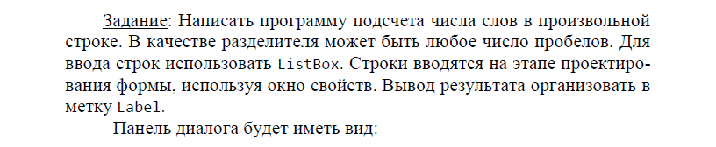

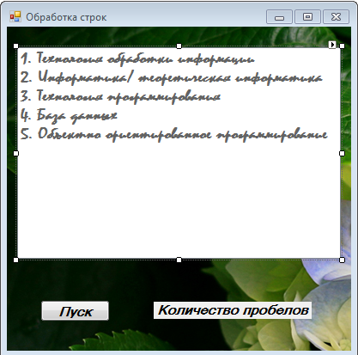

*Рис.1. Конструктор*

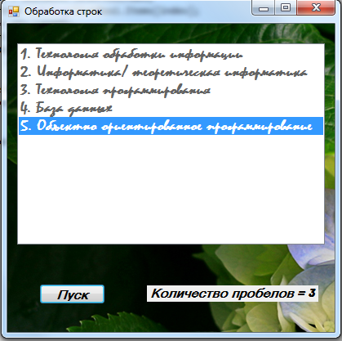

*Рис.2. Результат*

**Листинг программы**

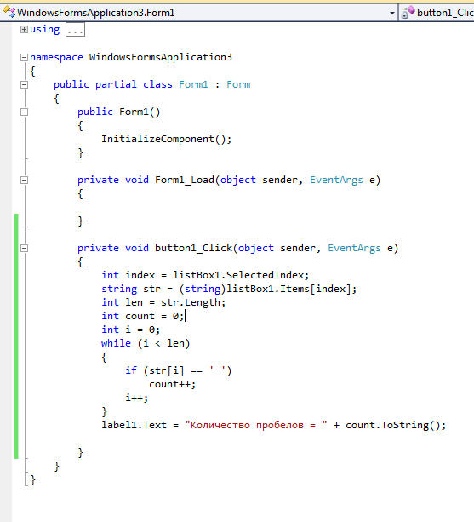

**Задание для самостоятельных работ.**

1. Посчитать в строке количество слов

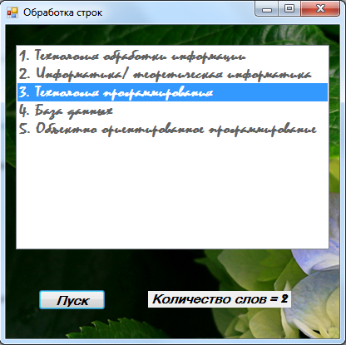

*Рис.3. Результат*

**Листинг программы**

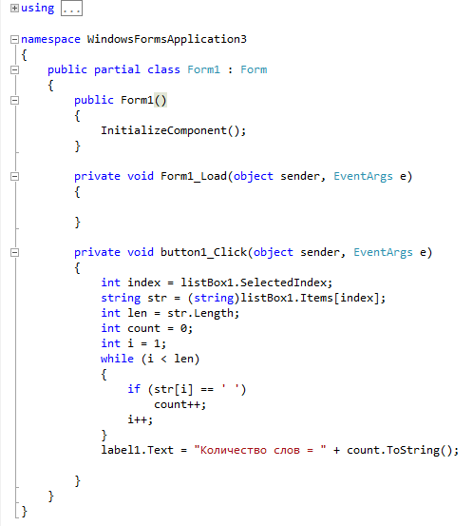

1. Дана строка, состоящая из групп нулей и единиц. Подсчитать количество нулей и единиц.

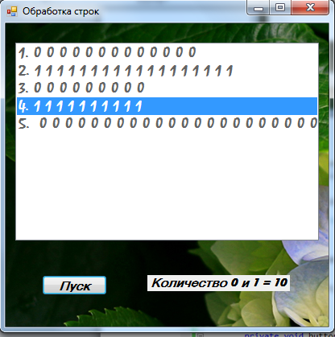

*Рис.4. Результат*

**Листинг программы**

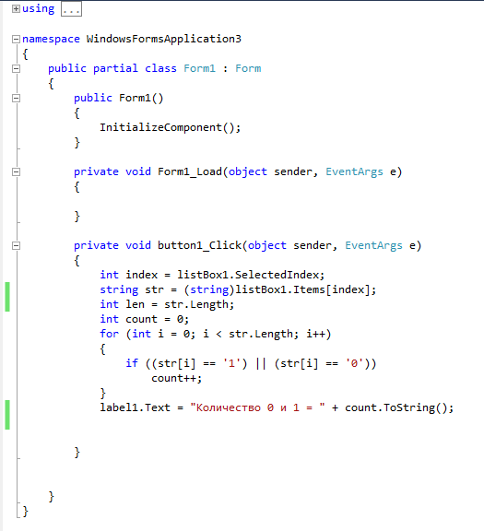

# Лабораторная работа №10. Создание таблицы на C#

**Задание.** Создать проект «Таблица конвертации» для конвертации сома в разные валюты с учетом комиссии. В таблице предусмотреть возможность редактирования содержимого ячеек, добавления и удаления строк и столбцов.

1. Запустить С#
2. Создать в ней новое WindowsForm приложение.
3. Сохранить проект под именем WindowsFormTablitsa
4. Свойству формы text присвить значение Таблица конвертации
5. Установить на форме компоненты: однострочные редакторы textBox1 и textBox1, метки label1 и label2, кнопку button1, таблицу строк dataGridView1
6. В окне свойств метки label1 свойство text = Комиссия % ==>.
7. 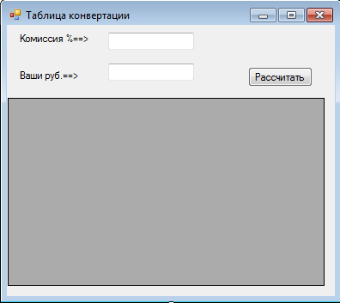 В окне свойств метки label1 свойство text = Ваши руб. ==>.
8. В окне свойств кнопки button1 свойство text = Рассчитать.

*Рис.1. Таблица конвертации*

Правой кнопкой мыши вызвать для объекта dataGridView1 команду «Правка столбцов». Вызывается диалоговое окно

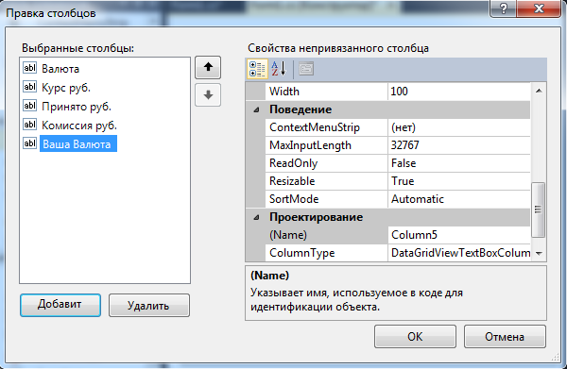 *Рис.2. Диалоговое окно*

В нем задаем заголовки столбцов. После установок интерфейс проекта примет вид 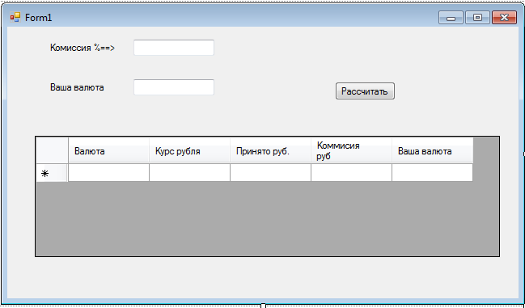

*Рис.3. Form 1*

Двойным щелчком по кнопке в форме создать шаблоны обработчика нажатия на кнопку. Написать коды процедуры обработчика. В ней задаются 3 строки таблицы, задается комиссионный сбор, выбираются 3 валюты, для которых заносятся текущие курсы

**Листинг программы**

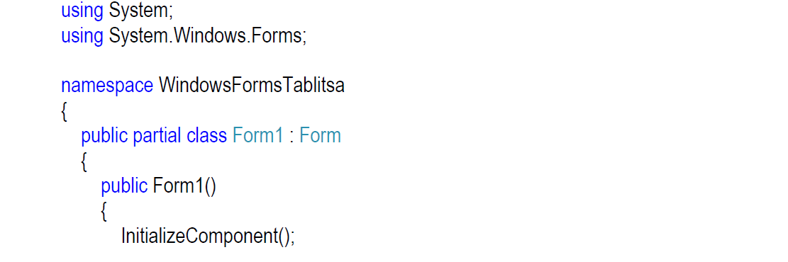

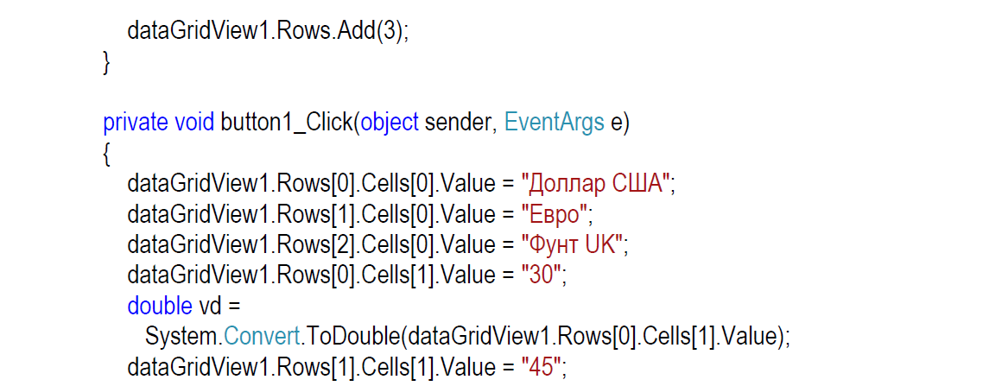

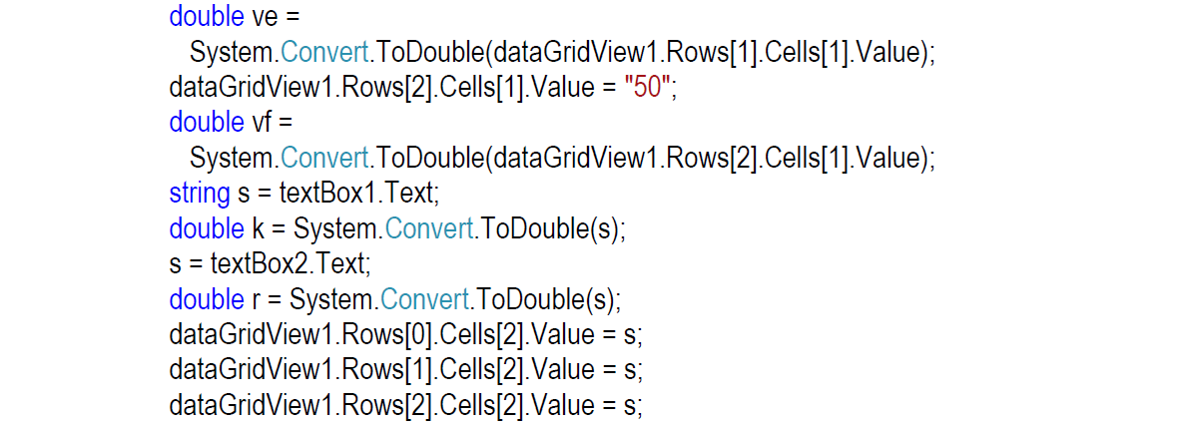

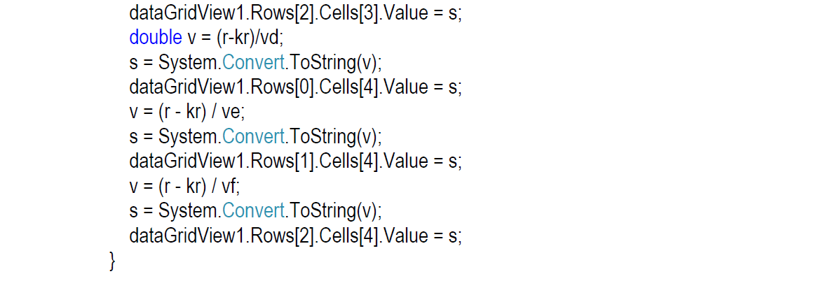



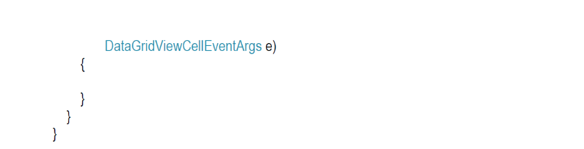

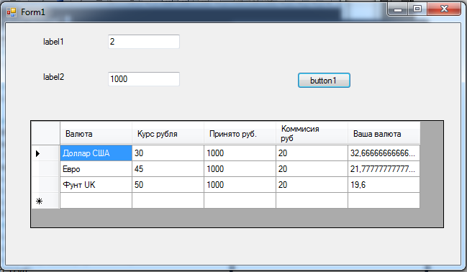 *Рис.4. Окно формы перед завершением программы:*

***Задание для самостоятельных работ.***



# Лабораторная работа №11. Рисование фигур

**Задание**. Создать программу рисования в форме графических фигур без заливки и с заливкой.

**Пример.** Создать программу рисования в форме графических фигур без заливки и с заливкой.

В левом верхнем углу формы будут рисоваться два графика: верхний – фигура без заливки, нижний – фигура с заливкой.

В форме размещаем 4 выпадающих списка Combobox и метки Label для заго-ловков списков:

* Фигура - Combobox1 и Label1.
* Стиль линии – Combobox2 и Labe2.
* Фигура с заливкой – Combobox3 и Label3.
* Стиль заливки – Combobox4 и Label4.

Кнопка **button1** с надписью старт для запуска обработчика события. В окне свойств Combobox1 определим фигуры рисования:

* DrawBezier – кривая Безье.
* DrawCurve – кривая.
* DrawClosedCurve – замкнутая кривая.
* DrawRectangle – прямоугольник.
* DrawPolygon – многоугольник.
* DrawEllipse – эллипс.
* DrawArc – дуга эллипса.
* DrawPie – торт.

В окне свойств Combobox2 определим стили линий фигур:

* Dash – тире.
* DashDot – тире + точки.
* DashDotDot - тире + 2 точки.
* Dot - точки.

В окне свойств Combobox3 определим фигуры с заливкой:

* FillClosedCurve - замкнутая кривая.
* FillRectangle - прямоугольник.
* FillPolygon - многоугольник.
* FillEllipse - эллипс.
* FillPie - торт.

В окне свойств Combobox4 определим стили заливки фигур:

* Cross – сетка.
* DiagonalCross – диагональная сетка.
* ForwardDiagonal – диагональ прямая.
* BackwardDiagonal – диагональ обратная.

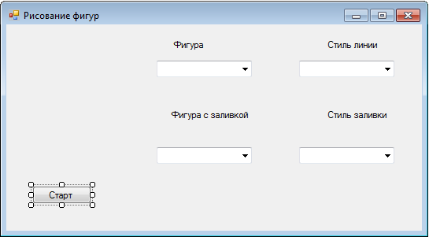

*Рис.1. Конструктор программы «Рисование фигур»*

**Листинг программы**

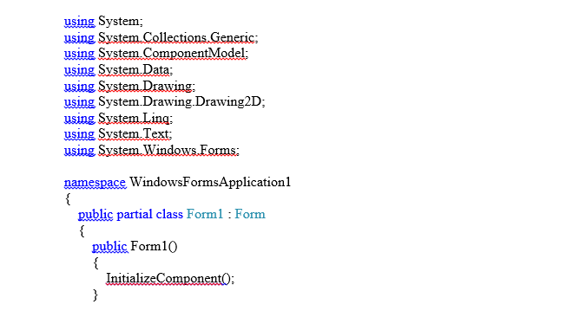

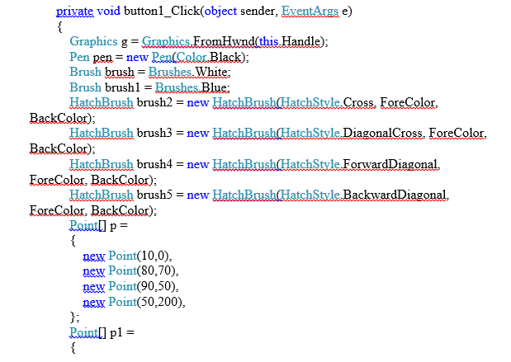

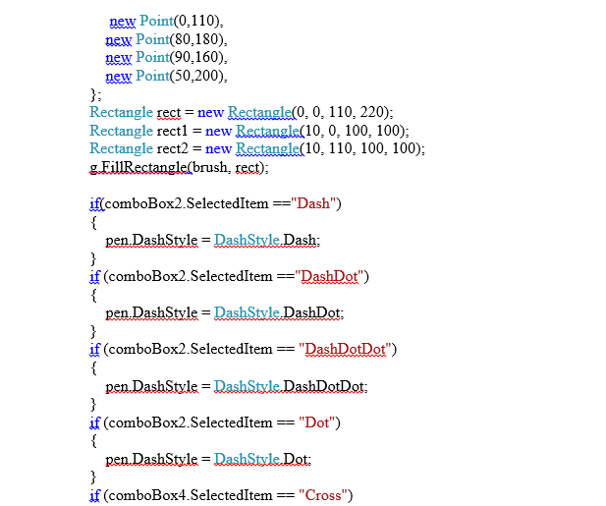

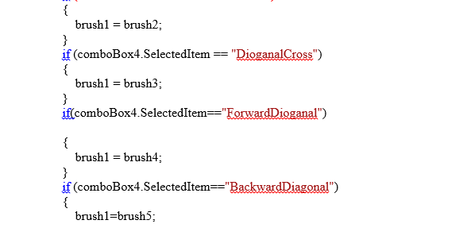

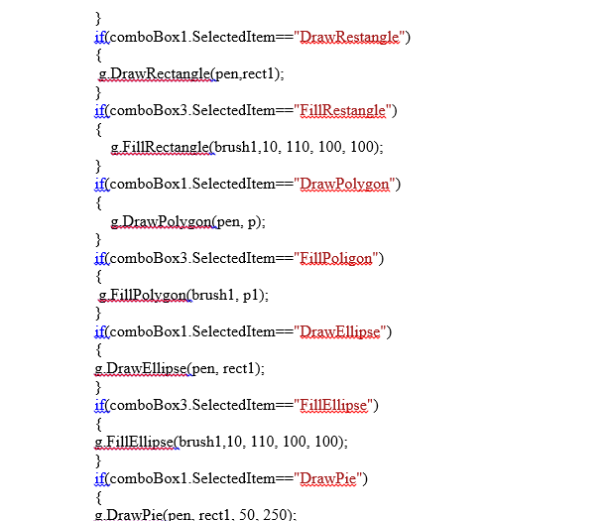

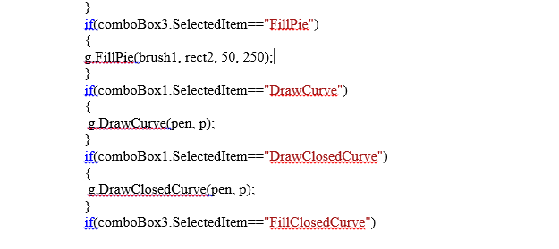

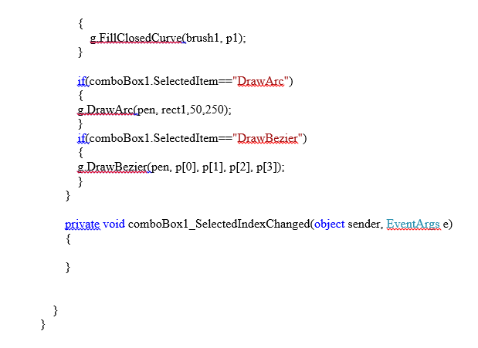

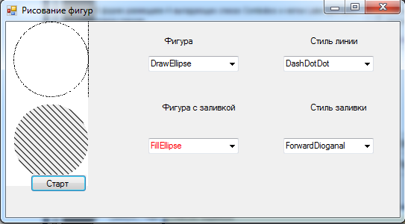

*Рис.2. Результат программы «Рисование фигур»*

***Задание для самостоятельных работ***



# Лабораторная работа №12. Многооконные приложения

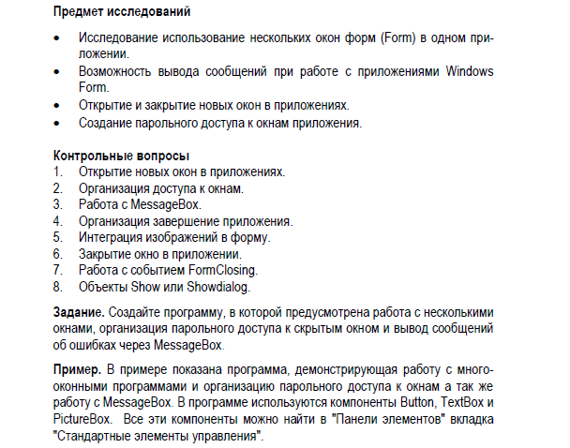

При запуске программы открывается "Главное окно" (форма 1) с двумя кнопками.

*Рис.1. Главное окно*

При нажатии на кнопку с именем "Окно 1" открывается ―Окно 1‖ (форма 2) с картинкой. Например



*Рис.2. Form 2*

Если пользователь нажимает кнопку "Окно 2", то вызывается форма 4, окно которой не отображается, а из нее вызывается форма 3. Появляется ―Окно 3‖ (форма 3) с запросом пароля.

*Рис.3. Form 3*

Если пароль введен правильно, то пользователь получает доступ к ―Окну 4‖ (форма 4).



*Рис.4. Form 4*

Окно с запросом пароля автоматически закрывается. Если пользователь закрывает окно ввода пароля, то приложение завершается.

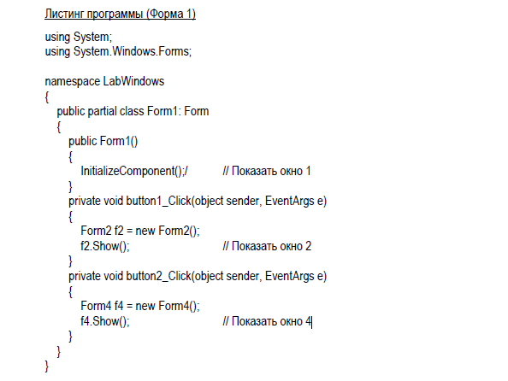

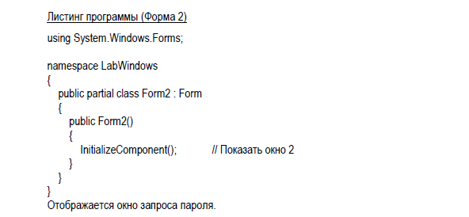

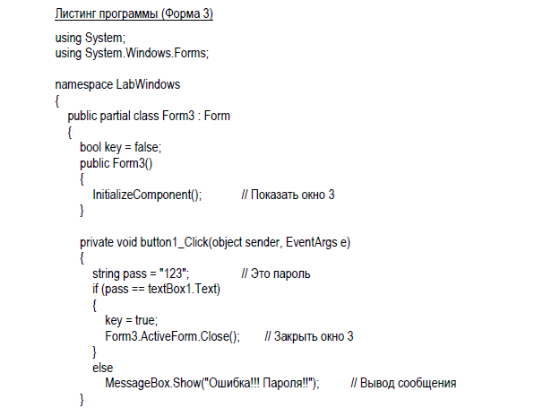

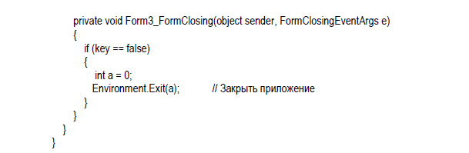

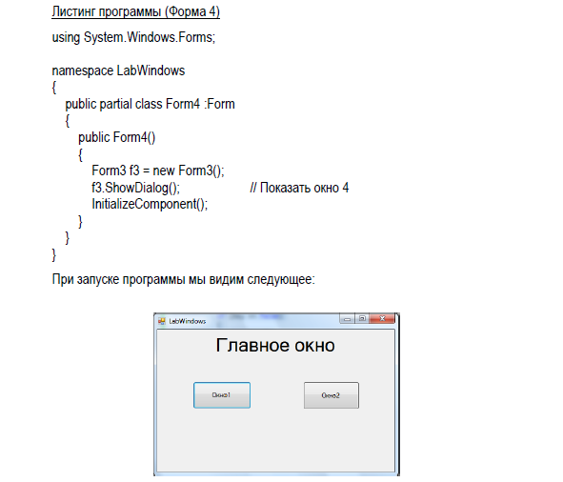

Если нажата кнопка «Окно 1», то

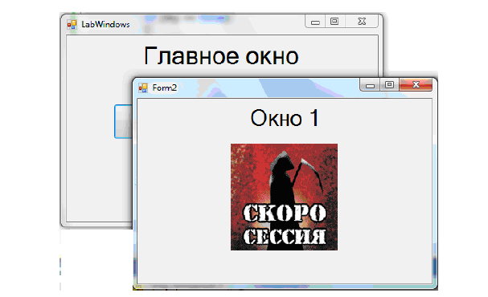

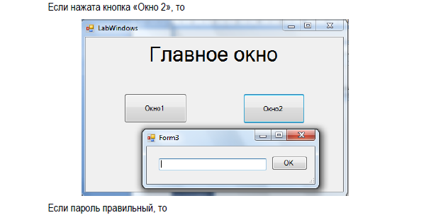

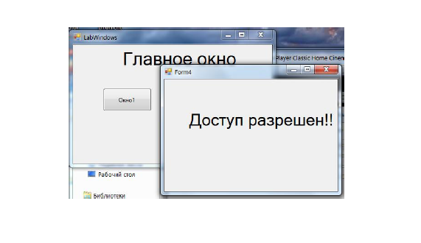

*Рис.5. Результат выполнения*

# Лабораторная работа № 13. Создание простого приложения для работы с базами данных в Visual Studio

**Цель работы:**

1. Изучение основных компонент для работы с данными в базах данных;
2. Создание простого приложения для работы с базой данных для своей предметной области (на примере базы данных для кафе: Caffe.mdb).

В предлагаемом лабораторном практикуме рассматриваются основные этапы проектирования автоматизированной информационной системы на учебном примере в среде Visual Studio.

В качестве языка программирования в среде Visual Studio для платформы Net Framework выбран C#(произносится Си Шарп).

Данный полнофункциональный объектно-ориентированный язык программирования специально для платформы .NET разработала компания Microsoft. Этот язык вобрал в себя лучшие качества таких языков, как C++, Java.

Применение языка C# целесообразно для построения как Windows- , так и Web-приложений.

В качестве учебного примера рассматривается автоматизированная информационная система учета данных по кафе, которая реализуется как система, базирующаяся на использовании Windows-форм, библиотеки классов Microsoft.NET Framework 2.0, языка программирования Microsoft Visual C# и системы управления базами данных Microsoft Access.

Разрабатываемое приложение предназначено для работы с базой данных для кафе (см. лабораторную работу №1).

В рассматриваемом приложении в качестве СУБД используется MS Access.

**База данных включает следующие таблицы:**

**Dishes (блюда)**

|  |  |  |  |
| --- | --- | --- | --- |
| **- Имя поля** | **Тип данных поля** | **Описание** | **Ограничения** |
| Код_блюда | Счетчик | Код блюда в кафе. | Совпадения не |
| Первичный ключ. | допускаются. |
| Уникальный | Обязательное для |
| идентификатор блюда | заполнения. |
|  |  |  | Первичный ключ. |
| Название | Текстовый | Название блюда | Размер поля 40. Обязательное для заполнения. |
| Тип | Текстовый | Тип блюда (салаты, десерты, супы и др.) | Размер поля 30. Обязательное для заполнения. |
| Цена_меню | Денежный | Цена блюда по меню | Обязательное для заполнения.  Значение по умолчанию 0. |
| Выход | Числовой | Количество готового блюда | Значение по умолчанию 0. |
| Единицы | Текстовый | Единицы измерения выхода блюда в меню | Размер поля 4. Допустимы значения "гр." или "мл." или "шт." |
| В_наличии | Логический | Флаг наличия блюда в продаже | Допустимы значения Да/Нет или Истина/Ложь |
| Состав | Поле МЕМО | Описание состава блюда |  |
| Фото | Поле объекта OLE | Фотография готового блюда |  |

**Workers (Сотрудники):**

|  |  |  |  |
| --- | --- | --- | --- |
| **Имя поля** | **Тип данных поля** | **Описание** | **Ограничения** |
| Код_сотрудника | Счетчик | Уникальный идентификатор сотрудника.  Первичный ключ. | Совпадения не допускаются. Обязательное для заполнения. Первичный ключ. |
| Фамилия | Текстовый | Фамилия сотрудника | Размер поля 30.  Обязательное для заполнения. |
| Имя | Текстовый | Имя сотрудника | Размер поля 30.  Обязательное |
|  |  |  | для заполнения. |
| Отчество | Текстовый | Отчество сотрудника | Размер поля 30. |
| Должность | Текстовый | Должность сотрудника | Размер поля 30.  Обязательное для заполнения. |
| Пол | Текстовый | Пол сотрудника | Размер поля 10.  Допустимы значения "мужской" или "женский". |
| Семейное_положение | Текстовый | Семейное положение сотрудника | Размер поля 20.  Допустимы значения  «женат» или  «замужем» или  «холост» или  «не замужем» |
| Дети | Текстовый | Имеются ли дети у сотрудника | Размер поля 15.  Допустимы значения  «дети есть» или «детей нет» |

**Sales (Продажи):**

|  |  |  |  |
| --- | --- | --- | --- |
| **Имя поля** | **Тип данных поля** | **Описание** | **Ограничения** |
| Номер_продажи | Счетчик | Уникальный идентификатор продажи. Первичный ключ. | Совпадения не допускаются. Обязательное для заполнения.  Первичный ключ. |
| Дата | Дата/время | Дата продажи |  |
| Код_сотрудника | Числовой | Идентификатор сотрудника, который оформил продажу.  Ссылается на таблицу Сотрудники. Внешний ключ. | Обязательное для заполнения. |
| Номер_столика | Текстовый | Номер столика в кафе | Размер поля 10. |

**DishSale (Продано):**

|  |  |  |  |
| --- | --- | --- | --- |
| **Имя поля** | **Тип данных поля** | **Описание** | **Ограничения** |
| Номер_продажи | Числовой | Номер продажи. Ссылается на таблицу Продажи. Внешний ключ. Входит в первичный ключ. | Обязательное поле. Входит в состав первичного ключа. |
| Код_блюда | Числовой | Код блюда. Ссылается на таблицу Блюда.  Внешний ключ. Входит в первичный ключ. | Обязательное поле. Входит в состав первичного ключа. |
| Количество | Числовой | Количество проданных блюд | Обязательное поле.  Значение по умолчанию 1. |
| Цена | Денежный | Цена блюда на момент продажи | Обязательное поле. Значение по умолчанию 0. |
| Скидка | Числовой | Скидка на конкретное блюдо в продажи | Значение по умолчанию 0. Скидка в диапазоне скидок от 0 до  1. Число десятичных знаков 2. |

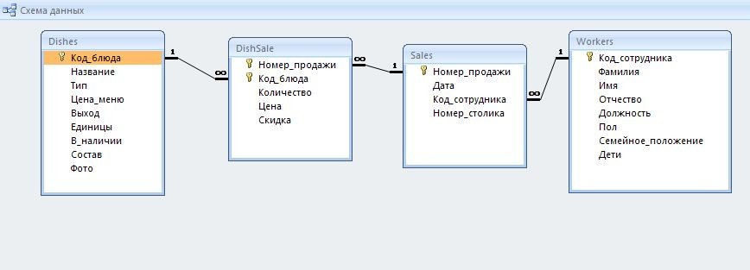

*Рис.1. Схема БД. (База данных – файл Caffe.mdb.)*

***Краткие теоретические сведения***

В платформе .NET определено множество типов (организованных в соответствующие пространства имен) для взаимодействия с локальными и удаленными хранилищами данных. Общее название пространств имен с этими типами - ADO.NET.

ADO.NET - это технология доступа к базам данных, специально оптимизированная для нужд построения систем на платформе .NET.

Технология ADO.NET ориентирована на приложения N-tier - архитектуру многоуровневых приложений, которая в настоящее время стала фактическим стандартом для создания распределенных систем.

Основные отличительные особенности ADO.NET:

* ADO расширяет концепцию объектов-наборов записей в базе данных новым типом DataSet, который представляет локальную копию сразу множества взаимосвязанных таблиц. При помощи объекта DataSet пользователь может локально производить различные операции с содержимым базы данных, будучи физически рассоединен с СУБД, и после завершения этих операций передавать внесенные изменения в базу данных при помощи соответствующего "адаптера данных" (data adapter);
* в ADO.NET реализована полная поддержка представления данных в XML-совместимых форматах. В ADO.NET сформированные для локальной обработки наборы данных представлены в формате XML (в этом же формате они и передаются с сервера баз данных). Данные в форматах XML очень удобно передавать при помощи обычного HTTP, решает многие проблемы с установлением соединений через брандмауэры;
* ADO.NET - это библиотека управляемого кода и взаимодействие с ней производится как с обычной сборкой .NET. Типы ADO.NET используют возможности управления памятью CLR и могут использоваться во многих
* ET - совместимых языках. При этом обращение к типам ADO.NET (и их членам) производится практически одинаково вне зависимости от того, какой язык используется.

**Все типы ADO.NET предназначены для выполнения единого набора задач:**

* установить соединение с хранилищем данных;
* создать и заполнить данными объект DataSet;
* отключиться от хранилища данных и вернуть изменения, внесенные в объект DataSet обратно в хранилище данных.

Объект DataSet - это тип данных, представляющий локальный набор данных и информацию об отношениях между ними.

На практике можно создать на клиенте объект DataSet, который будет представлять полную копию удаленной базы данных. После создания объекта DataSet и его заполнения данными можно программными средствами производить запросы к нему и перемещаться по таблицам, выполнять все операции, как при работе с обычными базами данных: добавлять в таблицы новые записи, удалять и изменять существующие, применять к ним фильтры и т.п. После того как клиент завершит внесение изменений, информация о них будет отправлена в хранилище данных для обработки. В состав ADO.NET включены управляемые провайдера для взаимодействия с различными СУБД.

В любом приложении ADO.NET необходимо использовать, по крайней мере, одно пространство имен - System.Data. В основном эти типы представляют собой объектные представления примитивов для работы с базами данных - таблицами, строками, столбцами, ограничениями и т. п.

**Наиболее часто используемые типы System.Data представлены ниже:**

|  |  |
| --- | --- |
| Тип | Назначение |
| DataColumnCollection, DataColumn | DataColumn представляет один столбец в объекте DataTable, DataColumnCollection - все столбцы |
| ConstraintCollection, Constraint | Constraint - объектно- ориентированная оболочка вокруг ограничения (например, внешнего ключа или уникальности), наложенного на один или несколько DataColumn, ConstraintCollection - все ограничения в объекте DataTable |
| DataRowCollection, Data Row | DataRow представляет единственную строку в DataTable, DataRowCollection - все строки в DataTable |
| DataRowView, Data View | DataRowView позволяет создавать настроенное представление единственной строки, DataView - созданное программным образом представление объекта DataTable, |
|  | которое может быть использовано для сортировки, фильтрации, поиска, редактирования и перемещения |
| DataSet | Объект, создаваемый в оперативной памяти на клиентском компьютере. DataSet состоит из множества объектов DataTable и информации об отношениях между ними |
| ForeignKeyConstraint, UniqueConstraint | ForeignKeyConstraint представляет ограничение, налагаемое на набор столбцов в таблицах, связанных отношениями первичный - внешний ключ. UniqueConstraint - ограничение, при помощи которого гарантируется, что в столбце не будет повторяющихся записей |
| DataRelationCollection, DataRelation, DataTableCollection, DataTable | Тип DataRelationCollection представляет набор всех отношений (то есть объектов DataRelation) между таблицами в DataSet. Тип DataTableCollection представляет набор всех таблиц (объектов DataTable) в DataSet |

В традиционных системах клиент-сервер при запуске приложения пользователем автоматически устанавливается связь с базой данных, которая поддерживается в "активном" состоянии до тех пор, пока приложение не будет закрыто. Такой метод работы с данными становится непрактичным, поскольку подобные приложения трудно масштабируются. Например, такая прикладная система может работать достаточно быстро и эффективно при наличии 8-10 пользователей, но она может стать полностью неработоспособной, если с ней начнут работать 100, 200 и более пользователей. Каждое открываемое соединение с базой данных "потребляет" достаточно много системных ресурсов сервера, они становятся занятыми поддержкой и обслуживанием открытых соединений, их практически не остается на процессы непосредственной обработки данных.

По этой причине, в ADO.NET используется модель работы пользователя в отрыве от источника данных. Приложения подключаются к базе данных только па небольшой промежуток времени. Соединение устанавливается только тогда, когда клиент удаленного компьютера запрашивает на сервере данные. После того, как сервер подготовил необходимый набор данных, сформировал и отправил их клиенту, связь приложения с сервером сразу же обрывается, и клиент просматривает полученную информацию уже не в связи с сервером.

**Модель доступа к данным в ADO.NET:**

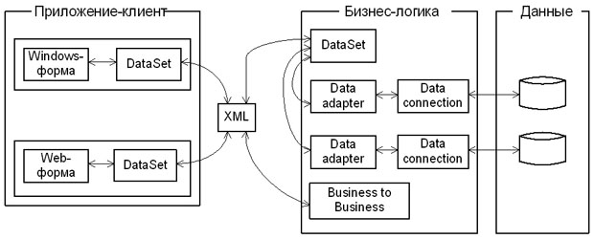

*Рис.2. Модель доступа к данным в ADO.NET*

***Практические задания***

Создание приложения для работы с данными кафе. Создайте на диске отдельную папку. Например, С:\LabsDB\ Переместите в нее файл базы данных, созданной в лабораторной работе

№1, - файл Caffe.mdb.

Запустите Visual Studio. Выберете меню File\New\Project.

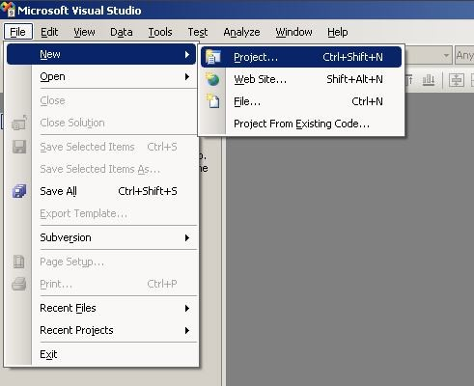Выберете проект на Vusal C#. Задайте путь и имя, например:

*Рис.3. Создание проекта*

Нажмите ОК.

Установленный флаг Create directory for solution приведет к тому, что для файлов проекта будет создана отдельная папка, с соответствующим именем.

При помощи дизайнера графических форм можно добавлять в приложение любые элементы управления и он будет автоматически генерировать код для этих элементов (по умолчанию файл с главной формой приложения называется Form1.cs).

Для разметки окон приложения в соответствии с требованиями пользователя необходимо изменить свойства класса Forms1. Это можно сделать с помощью дизайнера окон (Form Designer), путем изменения свойств в окне Свойства (Properties) или в коде программы.

Наш проект будет состоять из нескольких форм.

Задание 4.2. Подготовка главной формы

Данная форма отображается после запуска программы.

На вкладке Properties для Form1 измените значение в поле Text (Заголовок) на Программа для кафе. При этом на форме изменится заголовок окна.

На вкладке Properties измените для Form1 значение в свойстве Name(Имя) на FormMain.

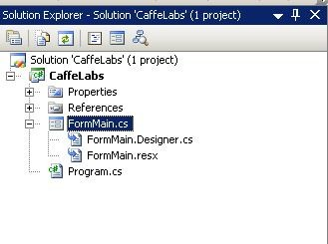В окне проекта измените имя файла для главной формы на FormMain.cs:

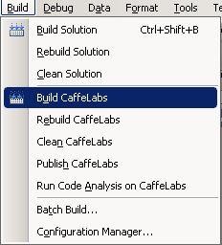

Откомпилируйте приложение, выбрав из главного меню команду:

*Рис.4. Использование Solution*

Нажмите F5, посмотрите, как работает созданное приложение.

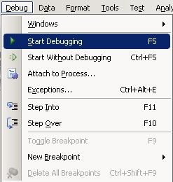

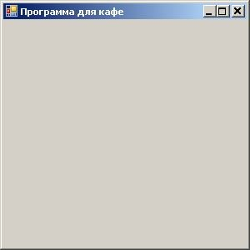Вид формы запущенного приложения имеет вид:

*Рис.5. Запущенное приложение*

Закройте запущенную программу. Перейдите Visual Studio.

**Примечание:**

Существует возможность автоматического сохранения состояния большинства свойств элементов управления в конфигурационном файле приложения. Например, для того, чтобы форма запущенного приложения сохранила свое положение на экране в конфигурационном файле и восстановила при следующем запуске свое положение, укажите в свойстве формы FormMain:

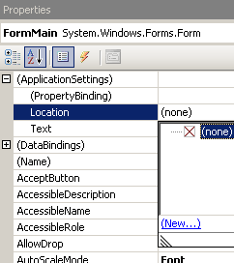

Нажмите New и укажите в появившемся диалоговом окне название данной настройки (FormPos), которая будет использована в конфигурационном файле, и значения позиции формы по умолчанию:

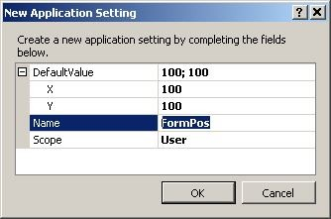

Нажмите ОК.

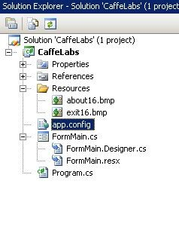*Рис.6. Application settings*

Теперь в составе проекта появился конфигурационный файл app.config

В проект при этом нужно добавить следующую строку кода в событии закрытия главной формы приложения:

private void formMain_FormClosed(object sender, FormClosedEventArgs e)

{

Settings.Default.Save();

}

При этом необходимо добавить пространство имен Properties. using CaffeLabs.Properties;

Запустите приложение. Проверьте настроенную возможность.

***Задание 3. Создание главного меню***

Для создания главного меню используется компонент MenuStrip с вкладки ToolBox. Это невизуальный компонент при запуске приложения. При запуске приложения пользователи видят не сам компонент, а меню, сгенерированное им.

**Создание главного меню на главной форме**

Добавим в главную форму элемент для меню. Для этого откройте вкладку ToolBox и сначала щелкнете мышью на элементе MenuStrip вкладки, а затем щелкнем мышью на форме.

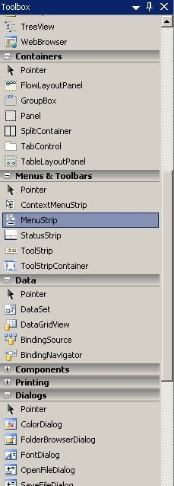

*Рис.7. Создание главного меню*

Свойство Name для него укажите в menuStripMain

В дизайнере меню укажите пункты через свойство Text соответствующего пункта:

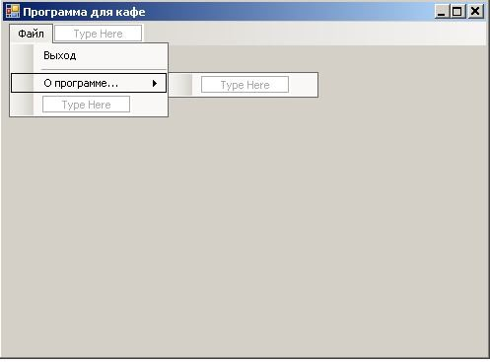

*Рис.8. Свойство Name*

**Примечание:**

Чтобы поставить разделительную линию укажите в свойстве Text символ – (минус).

Для данных пунктов задайте пиктограммы через свойство Image.

Сначала добавьте понравившиеся пиктограммы через Project resours file и кнопку Import:

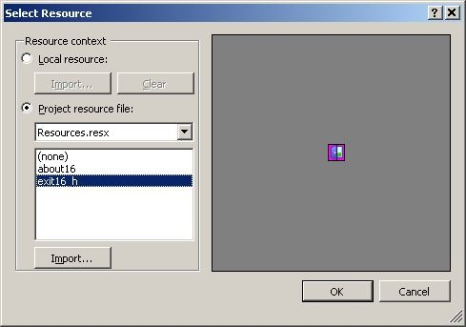

*Рис.9. Resources*

Затем укажите выбранную пиктограмму соответствующему пункту меню:

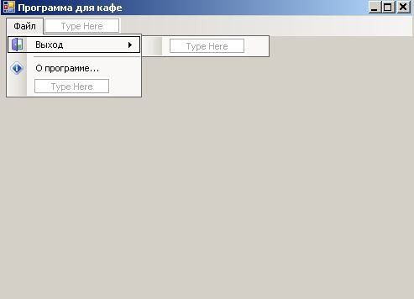

и горячие клавиши через свойство ShotcutKeys, например:

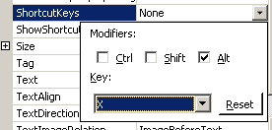

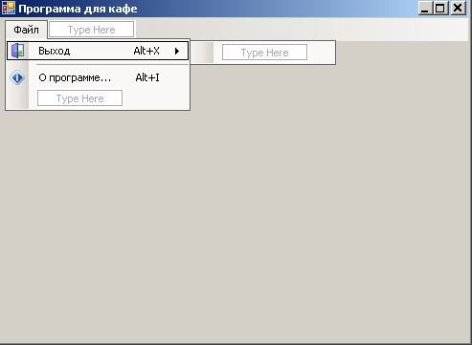

*Рис.10. Shotcutkeys*

Нажмите два раза мышкой на пункте меню Выход и в обработчике события Click пропишите, вызов метода Close():

private void выходToolStripMenuItem_Click(object sender, EventArgs

e)

{

Close();

}

Данный метод может вызываться не только в данном меню, но и когда пользователь нажмет  на форме. Запрограммируем для данного метода в событие FormClosing у FormMain вызов диалога, подтверждающего закрытие программы:

private void FormMain_FormClosing(object sender,

FormClosingEventArgs e)

{

e.Cancel = MessageBox.Show("Вы хотите закрыть программу?", "Внимание",MessageBoxButtons.YesNo, MessageBoxIcon.Question) != DialogResult.Yes;

}

В результате выбирая пункт меню Выход или закрывая программу по 

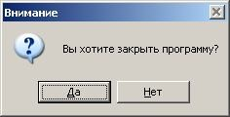, будет выдано следующее сообщение:

При нажатии да, программа будет закрыта. При нажатии Нет – не будет.

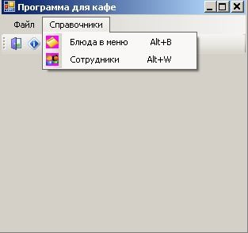По аналогии определите пункты меню для справочников блюд, сотрудников:

*Рис.11. Справочники блюд*

**Задание 4.**

Создание контекстного (локального, всплывающего) меню:

Контекстное (локальное, всплывающее) меню обычно появляется на экране при нажатии правой кнопки мышки на визуальных компонентах.

Для контекстного меню используется элемент СontextMenuStrip с закладки ToolBox.

Добавим в главную форму элемент для контекстного меню . Для этого откройте вкладку ToolBox и сначала щелкнете мышью на элементе СontextMenuStrip вкладки, а затем щелкнем мышью на форме.

Свойство Name для него укажите в contextMenuStripMain.

В дизайнере меню укажите пункты аналогично главному меню:

Для обработчиков данных пунктов меню через событие Click укажите соответственно: выходToolStripMenuItem_Click оПрограммеToolStripMenuItem_Click

чтобы дважды данные действия не программировать.

Чтобы контекстное меню появлялось при нажатии правой кнопки мыши на форме укажите в свойстве contextMenuStrip формы FormMain созданное contextMenuStripMain

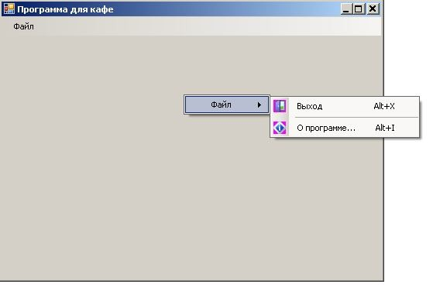Запустите программу и посмотрите, как работает контекстное меню.

*Рис.12. Создание программы*

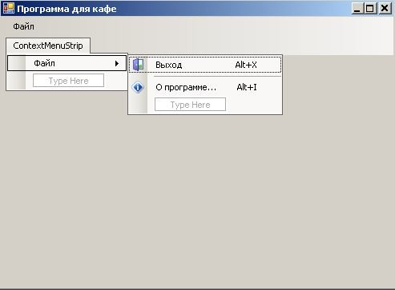Аналогично проделайте для справочников блюд, сотрудников.

**Задание 5.**

***Создание панели инструментов***

Для контекстного меню используется элемент ToolStrip с закладки ToolBox.

Разместите элемент ToolStrip на форму. Укажите для него свойство Name в toolStripMain.

В дизайне панели выберете Button:

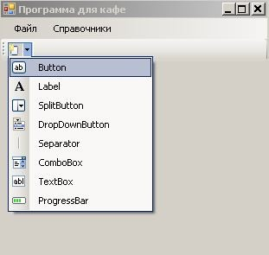*Рис.13. Программа для кафе*

Для нее укажите аналогичную пиктограмму для выхода и всплывающую подсказку (через свойство ToolTipText).

В событии Click укажите для данной кнопки соответственно: выходToolStripMenuItem_Click

Аналогично создайте кнопку для О программе.

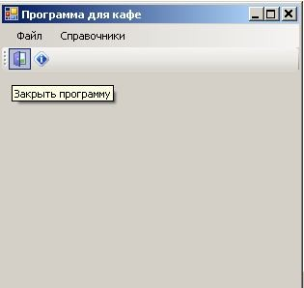

Аналогично проделайте для справочников блюд и сотрудников.

**Задание 6.**

***Подключение к БД***

Будем показывать информацию по блюдам и сотрудникам в отдельных формах.

Добавим новую форму в проект для отображения данных по блюдам в меню.

Для этого нажмите на проекте правую кнопку мыши и выберете пункт Add\Windows Forms:

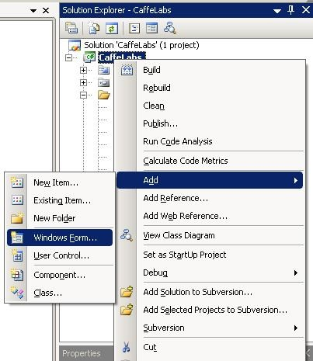

Задайте для новой формы имя FormDishesList. Задайте для новой формы имя FormDishesList.

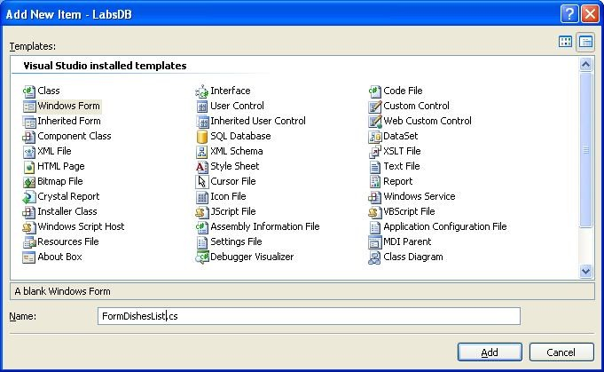

*Рис.14. Подключение к БД*

Свойство Text для новой формы задайте в Меню блюд.

На данной форме будем отображать данные по списку блюд в меню. Для этого нам необходимо будет подключиться к БД Caffe.mdb.

Подключение к БД

Формирование источника данных

Выберете меню Data\Add New Data Source.

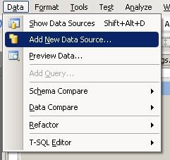

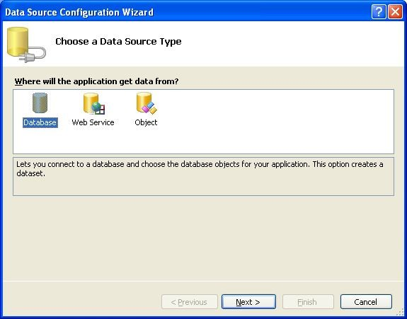

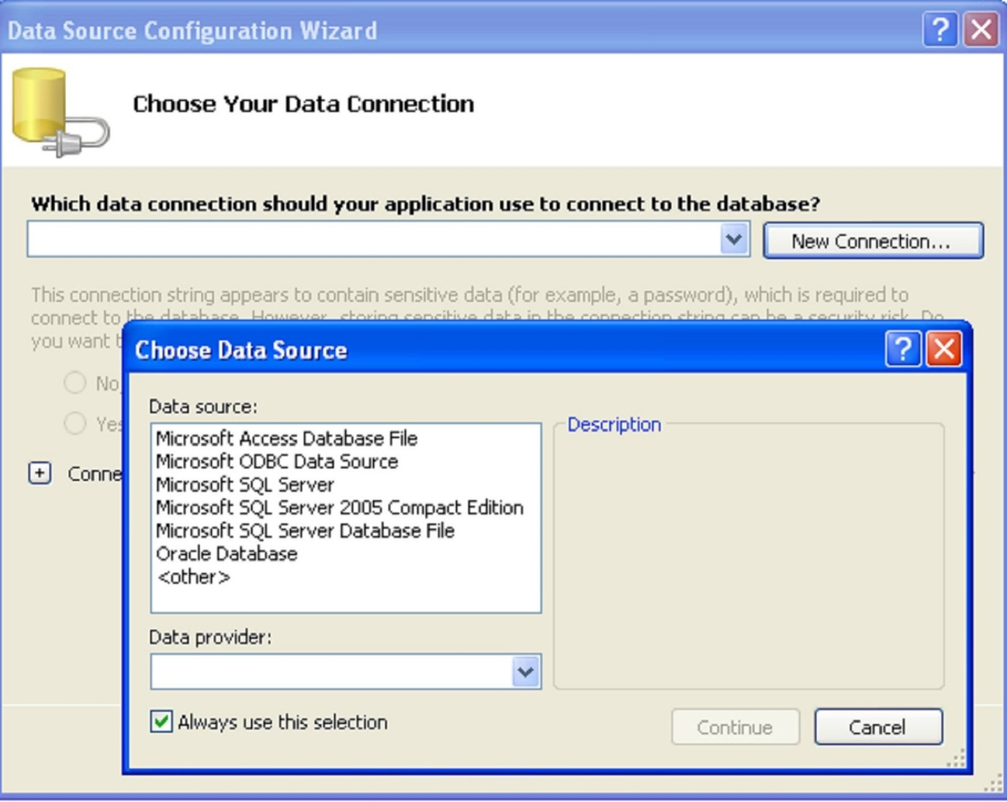

Выбираем необходимую СУБД.

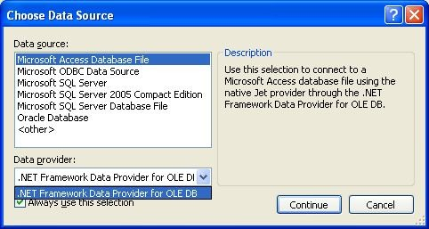

*Рис.15. Выбор СУБД*

Нажмите продолжить (Continue).

Далее укажите путь к файлу БД и логин и пароль.

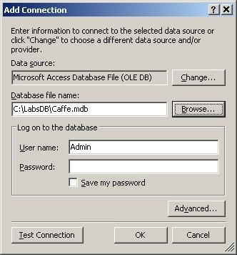В данном случае используется файл Caffe.mdb с пользователем Admin без пароля (принято по умолчанию в БД MS Access).

Затем нажмите ОК.

И продолжите формировать источник данных.

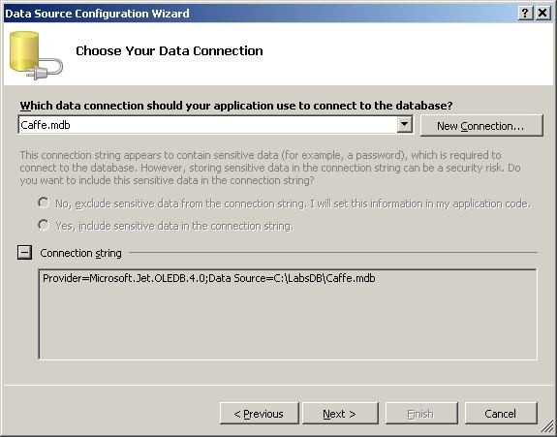

Нажмите Next.

Укажите необходимость создания конфигурационного файла, так как путь к БД может меняться и чтобы не перекомпилировать программу при смене пути к БД, достаточно поменять путь в конфигурационном файле.

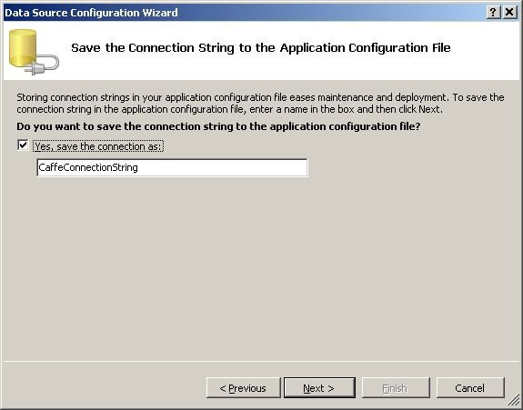

*Рис.16. Data source configuration*

Нажмите Next.

Далее укажите объекты, которые будут помещены в создаваемый набор данных (DataSet).

Наша программа будет работать со всеми таблицами БД, которые и добавим в набор данных.

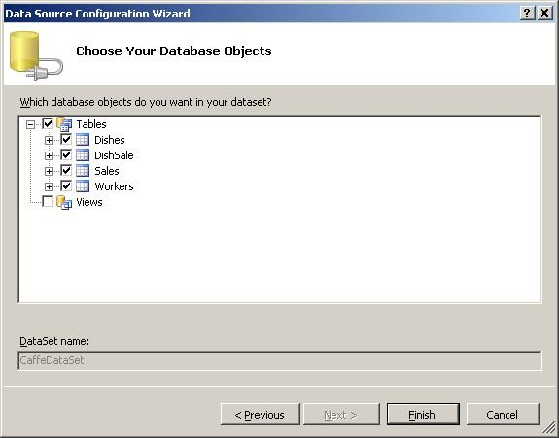Если нужны еще объекты БД, кроме таблиц, то необходимо указать и их.

*Рис.17. Выбор объектов*

Нажмите Finish.

В результате будут создан класс CaffeDataSet, который добавляется в решение проекта:

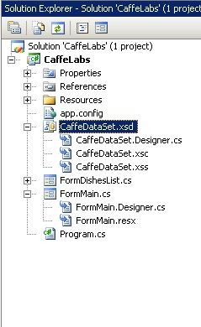

*Рис.18. Создание класса*

**Примечание:**

Конфигурационный файл находится в папке, где .exe файл и имеет имя (в данном примере):

C:\LabsDB\CaffeLabs\CaffeLabs\bin\Debug\CaffeLabs.exe.config

Таким образом, нами сформирован набор данных DataSet, являющийся источником данных (DataSource) в приложении.

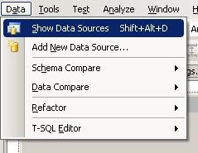Выберете меню

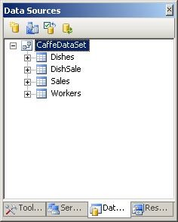Для просмотра сформированного источника данных:

Если нажать правую кнопку мыши на сформированном наборе данных CaffeDataSet и выбрать:

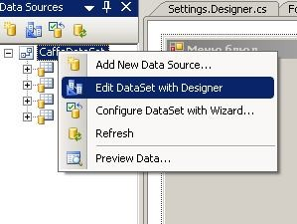

*Рис.19. Выбор меню*

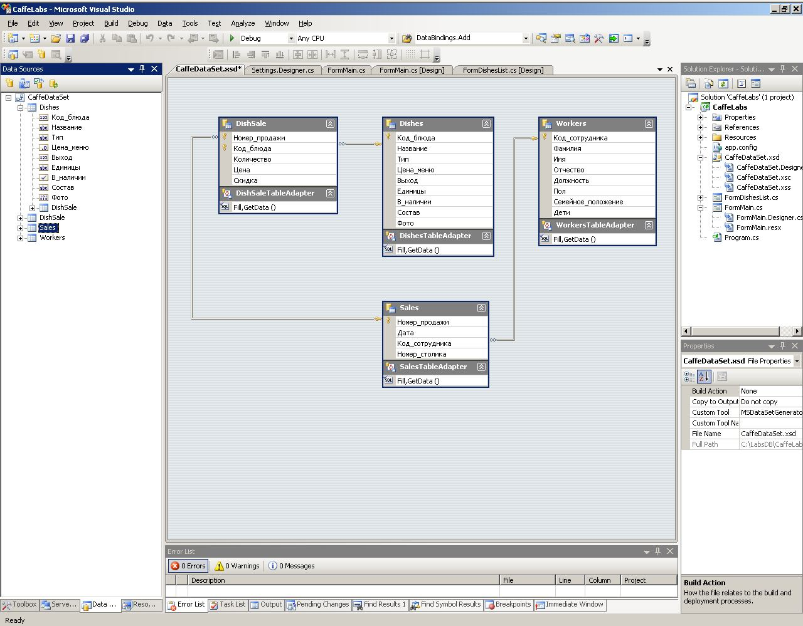Далее можно просмотреть дизайнер сформированного набора данных (или нажмите 2 раза мышкой на наборе данных CaffeDataSet.xsd):

*Рис.20. Набор данных*

Как видно сформированы классы таблиц, адаптеры и методы Fill и GetData:

Dishes, Workers, Sales, DishSale типа DataTable; DishesTableAdapter, SalesTableAdapter, DishSaleTableAdapter,

WorkersTableAdapter типа DataAdapter.

Как было сказано ранее, объекты типа DataAdapter позволяют проводить 4 основные операции в наборе данных соответствующих объектов БД.

TableAdapter позволяет работать с данными в наборе данных соответствующих таблиц БД через соотвествующие свойства:

SelectCommand — выбрать данные

Метод Fill — заполняет данными набор данных соответствующих таблиц БД.

Он реализует выборку данных их соответствующих таблиц БД, например, для блюд в нашем случае:

Открыв окно Server Explorer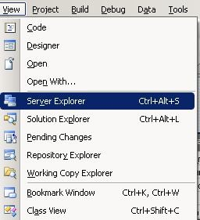 можно просмотреть сформированное нами соединение к БД

*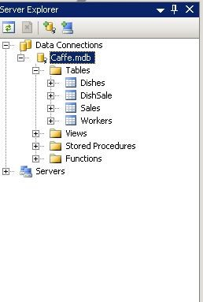рис.21. Save explorer*

**Примечание:**

При формировании класса CaffeDataSet необходимо учесть то, что первичные ключи таблиц Dishes, Workers, Sales являются суррогатными и автоматически формируются (ключ со свойством автоинкремент) источником данных.

Это можно обеспечить, задав для ключевых колонок соответсвующих таблиц следующие свойства:

AutoIncrement = true; AutoIncrementSeed = -1;

AutoIncrementStep = -1;

Столбец со свойством AutoIncrement равным true генерирует последовательность значений, начинающуюся со значения AutoIncrementSeed и имеющую шаг AutoIncrementStep.

Это позволяет генерировать уникальные значения целочисленного столбца первичного ключа. В этом случае при добавлении новой записи в таблицу будет генерироваться новое значение первичного ключа, начиная с - 1, -2, -3 и т.д., которое никогда не совпадет с первичным ключом источника данных, т.к. в базе данных генерируются положительные первичные ключи. Свойства AutoIncrementSeed и AutoIncrementStep устанавливаются равными - 1, чтобы гарантировать, что когда набор данных будет синхронизироваться с источником данных, эти значения не будут конфликтовать со значениями первичного ключа в источнике данных.

БД и ее объекты подключены в нашем приложении перейдем к визуальному оформлению БД в приложении.

**Задание 7.**

***Визуальное оформление БД в приложении***

Основные особенности^

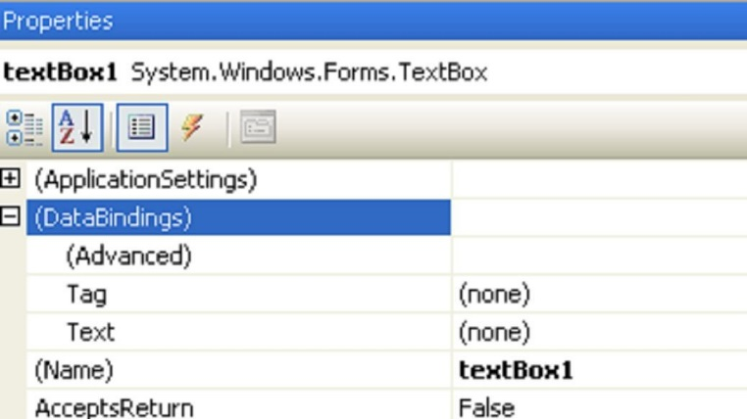Многие объекты с палитры Toolbox могут работать с данными БД через свойство Databindings.

По мере выполнения лабораторных работ будем добавлять особенности работы с данными объектами. Привязывать элементы пользовательского интерфейса можно отнюдь не исключительно к таблично представленным данным. Практически любая структура данных может выступить в роли их источника – обычные объекты, массивы, коллекции и т.д.

Для отображения информации на элементах управления Windows Forms необходимо осуществить их заполнение из соответствующих столбцов и строк таблиц DataSet. Это можно сделать путем написания специального кода, который предназначен для заполнения соответствующих элементов управления или использовать механизм привязки данных к пользовательским интерфейсам .NET.

Windows Forms позволяют отображать данные путем привязки их элементов управления к источникам данных. Привязка данных обычно используется для отображения результатов поиска, детализации сводок, генерации отчетов и ввода данных.

Существует два типа привязки данных: простая и сложная. В случае простой привязки данных элемент управления привязывается к отдельному элементу данных. Простая привязка, в основном, используется с такими элементами управления, как поле ввода (TextBox) и надпись (Lable). При сложной привязке данных элемент управления привязывается более чем к одному элементу данных - обычно к одному или нескольким столбцам в нескольких строках результирующего набора строк. К элементам управления, поддерживающим сложную привязку данных, относятся список (ListBox), выпадающий список (ComboBox), список данных (DataList) и табличный элемент (DataGridView).В технологии привязки элементов управления Windows Forms используется абстрактный класс BindingManagerBase. Данный класс синхронизирует все элементы управления Windows Forms (т. е. объекты Binding), привязанные к одному источнику данных, позволяя отображать информацию об объекте в источнике данных - например, о строке в локальной таблице.

Класс BindingContext используется для создания экземпляра объекта BindingManagerBase, и возвращается при этом объект CurrencyManager или PropertyManager в зависимости от типа источника данных:

**Компонент BindingSource**

Компонент BindingSource является универсальным связующим звеном в Windows Forms. Он существенно облегчает задачу привязки данных.

Компонент BindingSource можно рассматривать как типизированную коллекцию элементов , при этом тип источника данных может быть задан различными способами.

После того как компонент BindingSource определил тип хранимых объектов , он будет обеспечивать типобезопасность (метод Add класса BindingSource принимает object).

Компонент BindingSource достаточно сложен и предназначен для решения различных задач. Он может применяться как для простой , так и для сложной привязки данных , в качестве одиночного или списочного источника данных , поддерживает фильтрацию , уведомления при изменении списка объектов , транзакционное добавление новых элементов , расширенную поддержку во время разработки и многое другое.

В Framework 2.0 процедура привязки данных упростилась и имеет вид:

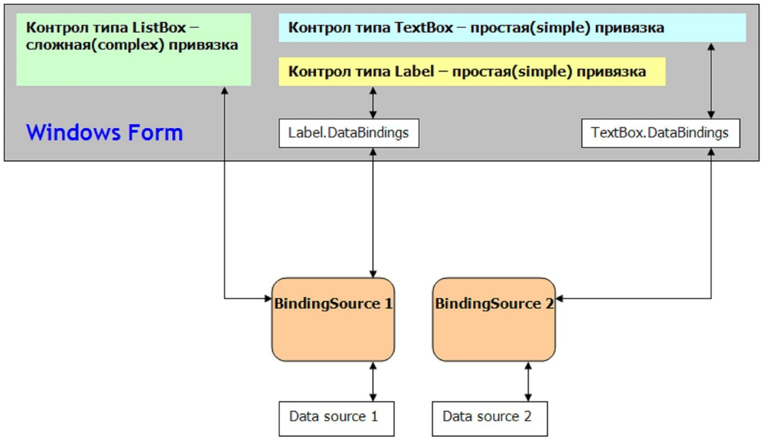

*Рис.22. процедура привязки данных*

BindingSource представляет собой промежуточный слой между источником данных и соответствующим элементом управления (controlом), к нему привязанным.

Допустим, у нас есть Label, TextBox и ComboBox, привязанные к таблице (DataTable). Предположим , что для обновления информации был создан и заполнен данными из БД новый DataTable. Встает несложная , в общем то, задача – сменить у всех трех controlов источник данных . Теперь можно изменить свойства DataSource/DataMember единственного BindingSource, а не у всех controlов.

Покажем, как, например, можно отобразить данные БД в приложении. На примере БД для кафе.

**Отображение данных в виде Details**

Отобразим данные по блюдам в приложении. Откройте источник данных DataSource:

Выберете Dishes(Блюда) и форму представления данных Details(каждое поле в отдельном компоненте):

И удерживая левую кнопку мыши положите на форму. В результате получится форма:

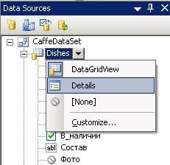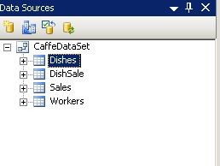

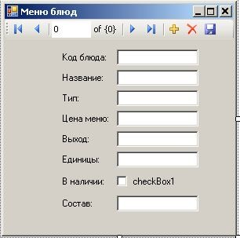

И создадутся объекты:

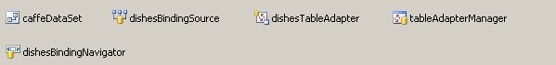

*Рис.23. Создание формы*

Покажем на главной форме данную форму:

перейдите на главную форму и в событии Click для пункта меню Блюда пропишите:

private void блюдаToolStripMenuItem_Click(object sender, EventArgs

e)

{

FormDishesList fd = new FormDishesList(); fd.Show();

}

Посмотрите, как можно работать с данными через данную форму.

BindingNavigator позволяет проводить навигацию по данным, добавлять, изменять, сохранять данные после изменения.

**Примечание:**

Не забывайте нажимать кнопку Сохранить.

Закройте исполняемый файл. Перейдите на форму FormDishesList. Продолжим настраивать данную форму.Для данной БД Цена_меню должна быть выражена в денежном формате. Для данной настройки укажите в свойстве у цена_менюTextBox:

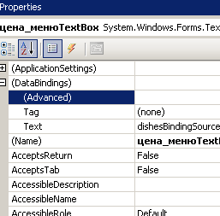

*Рис.24. Меню Text box*

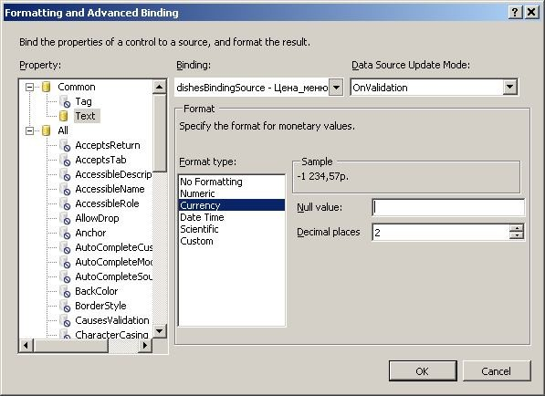

Для поля Единицы Допустимы значения "гр." или "мл." или "шт." Для удобства пользователей положим или ComboBox или ListBox.

Для этого укажите в источнике данных:

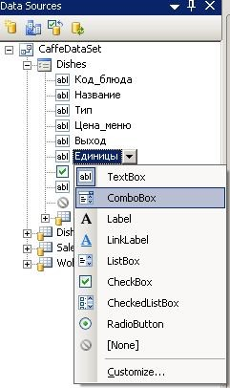

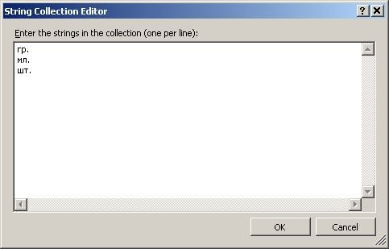Или в данном примере для демонстрации разместим оба элемента. В свойстве Items для них укажите:

*Рис.25. Редактирование*

В свойстве Text у в_наличииCheckBox укажите пустую строку.

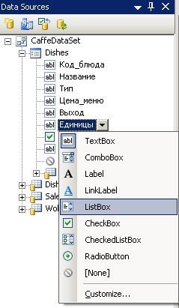Поле Состав является типа МЕМО. Чтобы отобразить значения в нем несколькими строками укажите в свойство MiltiLine элемента составTextBox и растяните его на форме для удобства. Также для удобства установить свойство ScrollBar (скролинг) например, в Vertical (вертикальный).

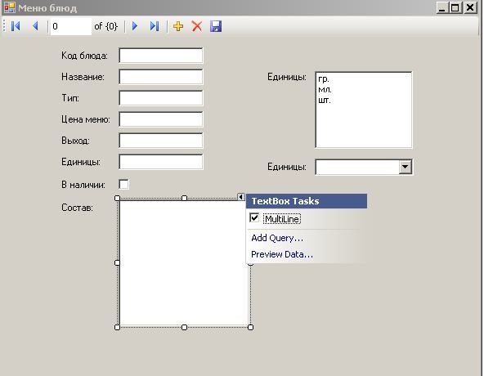

*Рис.26.Меню блюд*

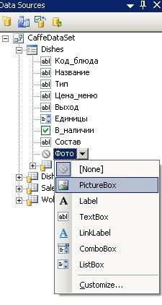Поле Фото является полем объекта OLE и предназначено для хранения фотографий готового блюда. Для их отображения укажите для поля Фото в наборе данных тип элемента и разместите его на форме. Вид формы имеет вид:

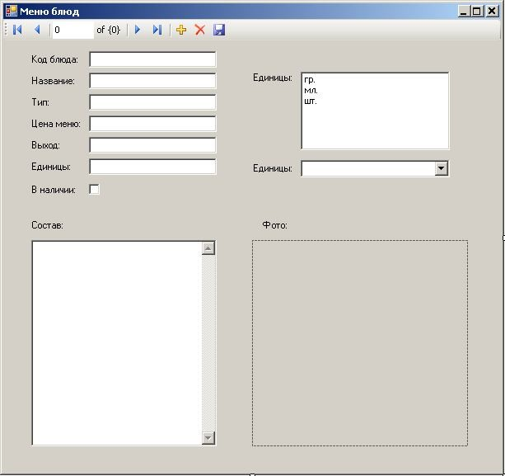

*Рис.27. Редактирование меню*

Чтобы фотография помещалась в размер фотоPictureBox для него укажите:

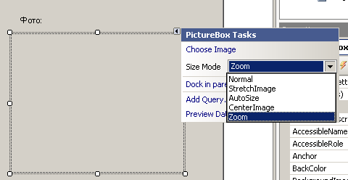

**Примечание:**

Обратите внимание, что все элементы управления на форме работают через dishesBindingSource (свойство Text у DataBindings элементов).

В среде Framework 2.0 любую привязку визуального элемента формы к источнику данных рекомендуется проводить только через класс посредник BindingSource.

Запустите программу, посмотрите, как можно работать с данными через данную форму:

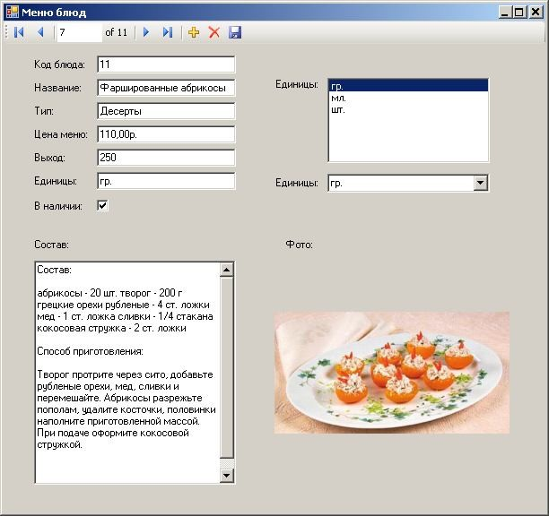

*Рис.28. Запуск формы*

Для dishesBindingNavigator измените на русский язык текст всплывающих подсказок через свойство ToolTipText. Например, для кнопки с изображение дискеты dishesBindingNavigatorSaveItem укажите Сохранить данные.

Для bindingNavigatorCountItem укажите еще и свойство Text в из {0}.

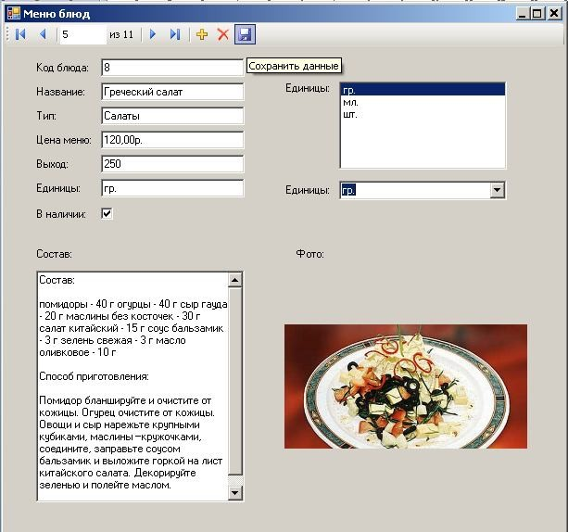

И далее по аналогии для остальных кнопок dishesBindingNavigator.

**Представление данных в DataGridView**

Добавим еще форму в проект для отображения данных по сотрудникам FormWorkesList.

Укажите для нее свойство Text в Список сотрудников.

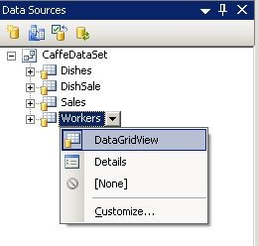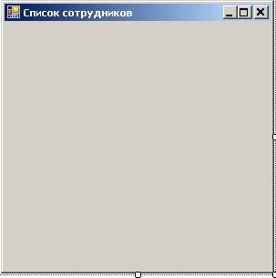

На нее разметите DataGridView по таблице Workers (сотрудники):

Укажите для workersDataGridView свойство Dock в Fill (всю область).

Вид формы имеет вид:

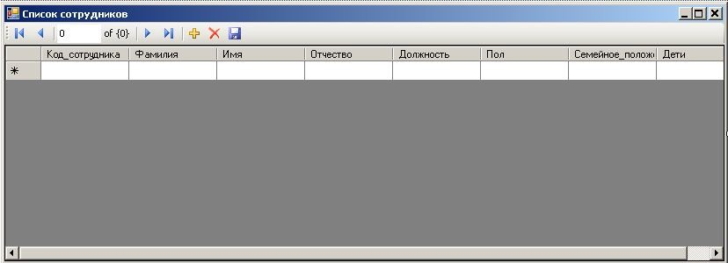

При этом создаются:

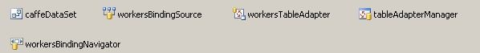

*Рис.29. DatagridView*

Вызовем из главной формы данную форму, прописав для соответствующего пункта меню Сотрудники:

private void сотрудникиToolStripMenuItem_Click(object sender,

EventArgs e)

{

FormWorkesList fw = new FormWorkesList(); fw.Show();

}

В результате при выборе данного пункта в программе будет показана форма для сотрудников:

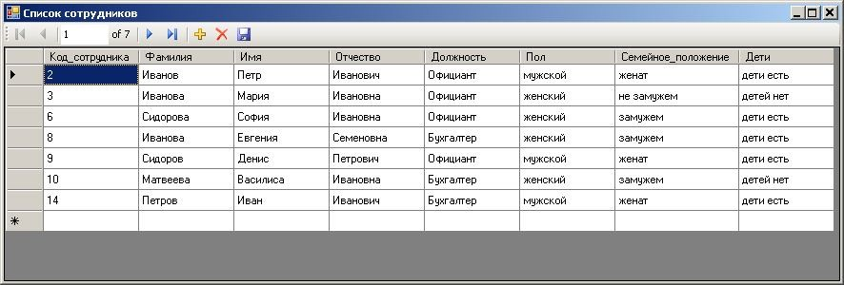

*Рис.30. Форма «Сотрудники»*

Если поместить новый DataGridView на форму и не производить никаких спец настроек , то DataGridView будет: автоматически показывать заголовки колонок и заголовки строк. И те, и другие остаются видимыми при любом скроллинге. Ставить на одном из заголовков строк маркер (черный треугольничек ) текущей строки .

Выбирать целую строку, если пользователь щелкнет по заголовку строки.

Выбирать сразу несколько строк , если щелчок по заголовку строки производится с зажатым Ctrl или Shift. При этом текущая строка (помеченная треугольничком ) всегда будет единственной. Удалять все выбранные строки по нажатию на Delete.

Если пользователь изменит хотя бы один символ в редактируемой ячейке, на заголовке соответствующей строки появится спецсимвол (пишущий карандашик ), и будет отображаться до тех пор, пока фокус ввода не покинет редактируемую ячейку , или пока пользователь не нажмет Esc.

Последнее действие восстановит то значение ячейки, которое она содержала до входа в режим редактирования.

Если пользователь прокрутит control вниз до последней строчки , будет отображена дополнительная , специальная строчка для внесения новой записи. Такая строчка всегда помечена символом звездочки на заголовке.

Когда пользователь любым способом перемещается в эту строку, DataGridView добавляет новую запись со значениями по умолчанию. Если фокус ввода находится в этой строке, и пользователь нажимает Esc, новая запись пропадает, а фокус ввода перемещается на строчку выше.

Если DataGridView привязан через свойство DataSource к источнику данных, то по умолчанию выполняется следующее.

Каждая колонка , получаемая из источника данных, вызовет добавление соответствующей колонки в controlе.

-Названия колонок источника отобразятся в заголовках колонок.

Если пользователь щелкнет по заголовку колонки, строки будут автоматически отсортированы.

**Контрольные вопросы**

1. Что такое ADO.NET? Ее особенности.
2. Модель доступа к данным в ADO.NET.
3. Что такое DataSet? Его особенности.
4. Особенности DataAdapter.
5. Как создать главное меню, контекстное меню, панель инструментов.
6. Как провести подключение БД в приложении Visual Studio.
7. Для чего нужен компонент BindingSource. Его особенности.
8. Опишите управляющие кнопки BindingNavigator.
9. Особенности DataGridView.
10. Как в DataGridView провести сортировку данных.

# Список использованных источников

1. Пахомов Б. И. C# для начинающих. — СПб.: БХВ-Петербург, 2014. —432 с.: ил.
2. ISBN 9И.Шлеер С., Меллор С. Объектно-ориентированный анализ: моделирование мира в состояниях: Пер. с англ. - Киев: Диалектика; 1993 г. 240 с
3. Семенов А.С. Информационные технологии: Объектно-ориентированное моделирование: Анализ и проектирование производственных систем: Учеб. пособие для вузов, - М.: МГТУ «Станкин», 2001. – 65с.
4. ЛаборВ.В. СиШарп:СозданиеприложенийдляWindows/В.В.Лабор.—Мн.:Харвест,2003.-384с.
5. Троелсен Эндрю. Язык программирования С# 2010 и платформа NET4 – 2011. – 1392с.
6. Г. Шилдт. С# 4.0 и полное руководство. 2011.-1056с.
7. Биллинг В. А. Основы программирования на С# 3.0: ядро языка. 2009. -284с.
8. Абрамян М. Э. Visual С# на примерах. 2008.- 496с.

**Интернет – ресурсы:**

1. <https://docs.microsoft.com/ru-ru/dotnet/csharp/> - Руководство по языку С#
2. <http://www.programbeginner.ru/> - Доступное программирование для всех
3. <http://www.twirpx.com> – Образовательный портал для студентов